**ПЯТИГОРСКИЙ МЕДИКО-ФАРМАЦЕВТИЧЕСКИЙ ИНСТИТУТ**

**–** филиал федерального государственного бюджетного образовательного учреждения высшего образования

**«ВОЛГОГРАДСКИЙ ГОСУДАРСТВЕННЫЙ МЕДИЦИНСКИЙ УНИВЕРСИТЕТ»**

Министерства здравоохранения Российской Федерации

|  |  |
| --- | --- |
| |  | | --- | | **УТВЕРЖДАЮ**  Заместитель директора по УВР  _______________М.В. Черников  «31» августа 2022 г. | |

**ФОНД ОЦЕНОЧНЫХ СРЕДСТВ**

**ДЛЯ ПРОВЕДЕНИЯ ТЕКУЩЕГО КОНТРОЛЯ УСПЕВАЕМОСТИ И ПРОМЕЖУТОЧНОЙ АТТЕСТАЦИИ ОБУЧАЮЩИХСЯ**

По специальности 31.05.03 Стоматология (уровень специалитета)

Квалификация выпускника: врач-стоматолог

Кафедра: организации и экономики фармации

Курс: 1

Семестр: 2

Форма обучения: очная

Лекции – 10 часов

Практические занятия − 32 часа

Самостоятельная работа – 21,8 часов

Промежуточная аттестация: *зачет* – 2 семестр

Трудоемкость дисциплины: 2 ЗЕ (72 часа)

Пятигорск, 2022

**РАЗРАБОТЧИКИ:**

Доцент кафедры организации и экономики фармации, канд. экон. наук, доцент Сергеева Е.А.

**РЕЦЕНЗЕНТ:**

Заведующая кафедрой экономики, менеджмента и государственного управления института сервиса, туризма и дизайна (филиал) ФГАОУ ВО СКФУ в г. Пятигорске, доктор экономических наук, доцент Штапова И.С.

1. **ПАСПОРТ ФОНДА ОЦЕНОЧНЫХ СРЕДСТВ**

**Перечень формируемых компетенций по соответствующей дисциплине (модулю)**

**или практике**

|  |  |  |  |
| --- | --- | --- | --- |
| No  п/п | Код и наименование компетенции | Индикатор достижения компетенции | Планируемые результаты освоения образовательной программы |
| **1** | УК­2. Способен управлять проектом на всех этапах его жизненного цикла. | УК-2.1. Знает:  УК-2.1.1. Знает принципы, методы и требования, предъявляемые к проектной работе;  УК-2.1.2. Знает методы, критерии и параметры оценки результатов выполнения проекта;  УК-2.1.3. Знает методы представления и описания результатов проектной деятельности.  УК-2.2. Умеет:  УК-2.2.1. Умеет разрабатывать концепцию проекта в рамках обозначенной проблемы, формулируя цель, задачи, актуальность, значимость, ожидаемые результаты и возможные сферы их применения;  УК-2.2.2. Умеет рассчитывать сроки выполнения и формировать план-график реализации проекта;  УК-2.2.3. Умеет планировать необходимые для реализации проекта ресурсы, в том числе с учетом их заменяемости;  УК-2.2.4. Умеет организовывать и координировать работу участников проекта, способствуя конструктивному преодолению возникающих разногласий и конфликтов;  УК-2.2.5. Умеет вести, проверять и анализировать проектную документацию. | **Знать:** принципы, методы и требования, предъявляемые к проектной работе;  методы, критерии и параметры оценки результатов выполнения проекта;  методы представления и описания результатов проектной деятельности.  **Уметь:**разрабатывать концепцию проекта в рамках обозначенной проблемы, формулируя цель, задачи, актуальность, значимость, ожидаемые результаты и возможные сферы их применения;  рассчитывать сроки выполнения и формировать план-график реализации проекта;  Умеет планировать необходимые для реализации проекта ресурсы, в том числе с учетом их заменяемости;  организовывать и координировать работу участников проекта, способствуя конструктивному преодолению возникающих разногласий и конфликтов;  вести, проверять и анализировать проектную документацию; |
| **2** | УК­3. Способен организовывать и руководить работой команды, вырабатывая командную стратегию для достижения поставленной цели. | УК-3.1. Знает:  УК-3.1.1. Знает принципы подбора эффективной команды;  УК-3.1.2. Знает основные условия эффективной командной работы;  УК-3.1.3. Знает основы стратегического управления человеческими ресурсами, нормативные правовые акты, касающиеся организации и осуществления профессиональной деятельности;  УК-3.1.4. Знает модели организационного поведения, факторы формирования организационных отношений; УК-3.1.5. Знает стратегии и принципы командной работы, основные характеристики организационного климата и взаимодействия членов команды в организации  УК-3.2. Умеет:  УК-3.2.1. Умеет вырабатывать стратегию сотрудничества и на ее основе организует работу команды для достижения поставленной цели;  УК-3.2.2. Умеет учитывать в своей социальной и профессиональной деятельности интересы, особенности поведения и мнения (включая критические) людей, с которыми работает/взаимодействует, в том числе посредством корректировки своих действий;  УК-3.2.3. Умеет предвидеть результаты (последствия) как личных, так и коллективных действий;  УК-3.2.4. Умеет определять степень эффективности руководства командой  УК-3.3. Владеет:  УК-3.3.1. Владеет опытом участия в разработке стратегии командной работы;  УК-3.3.2. Владеет опытом планирования командной работы, распределения поручений, делегирования полномочий, организации обсуждения разных идей и мнений;  УК-3.3.3. Владеет навыками преодоления возникающих в команде разногласий, споров и конфликтов на основе учета интересов всех сторон | **Знать:** группы процессов управления проектами и их взаимодействие; основных участников, их цели, функции, уровни ответственности и полномочия в проекте; профессиональные обязанности менеджера проекта;  типы команд, методы и принципы их формирования; основные теории и концепции взаимодействия людей в команде проекта, включая вопросы мотивации, групповой динамики, лидерства и управления конфликтами;  **Уметь:**разрабатывать мероприятия по мотивировании и стимулированию членов команды проекта; определять и документально оформлять роли, ответственность и подотчетность членов команды проекта;  мероприятия по мотивированию и стимулированию членов команды проекта; определять и документально оформлять роли, ответственность и подотчетность членов команды проекта; использовать в практической деятельности команды управления проектом совокупность приемов и методов адаптации контракта к конкретным нуждам проекта;  **Владеть:**современными методами привлечения и отбора новых сотрудников в команду проекта, разрабатывать программы их адаптации и повышения квалификации в дальнейшем; основными приёмами межличностной коммуникации. |
| **3** | УК­6. Способен определять и реализовывать приоритеты собственной деятельности и способы ее совершенствования на основе самооценки и образования в течение всей жизни. | УК-6.1. Знает:  УК-6.1.1. Знает содержание процессов самоорганизации и самообразования, их особенности и технологии реализации, исходя из целей совершенствования профессиональной деятельности.  УК-6.2. Умеет:  УК-6.2.1. Умеет оценивать свои ресурсы и их пределы (личностные, ситуативные, временные) и оптимально использовать их;  УК-6.2.2. Умеет определять приоритеты профессионального роста и способы совершенствования собственной деятельности на основе самооценки по выбранным критериям. | **Знать:** Знает содержание процессов самоорганизации и самообразования, их особенности и технологии реализации, исходя из целей совершенствования профессиональной деятельности;  **Уметь:**Умеет оценивать свои ресурсы и их пределы (личностные, ситуативные, временные) и оптимально использовать их;  Умеет определять приоритеты профессионального роста и способы совершенствования собственной деятельности на основе самооценки по выбранным критериям.  **Владеть:**Владеет методвми саморегуляции психоэмоциональных и функциональных состояний, навыком самостоятельного выявления мотивов и стимулов для саморазвития;  Владеет навыком планирования профессиональной траектории с учетом особенностей как профессиональной, так и других видов деятельности и требований рынка труда, опытом действий в условиях неопределенности, корректируя планы и шаги по их реализации с учетом имеющихся ресурсов.. |

|  |  |
| --- | --- |
| В результате освоения дисциплины обучающийся должен | |
| **3.1** | **Знать:** |
|  | Предмет, цели и задачи предпринимательской деятельности и проектного управления;  Цели государственной политики в области предпринимательства;  Нормативные правовые документы, регламентирующие предпринимательскую деятельность в здравоохранении;  Этапы работы над проектом с учетом последовательности их реализации, этапы жизненного цикла проекта  Основные теории и концепции взаимодействия людей в команде, включая вопросы мотивации, групповой динамики, лидерства и управления конфликтами  Методы стратегического и тактического планирования, виды и структуры планов |
|
| **3.2** | **Уметь:** |
|  | Определять проблему, на решение которой направлен проект, грамотно формулировать цель и определять исполнителей проекта их цели, функции, уровни ответственности и полномочия в проекте  Проектировать решение конкретных задач проекта, выбирая оптимальный способ их решения, исходя из действующих правовых норм и имеющихся ресурсов и ограничений  Планировать и организовывать работу в рамках согласованных целей и задач, умеет добиваться их исполнения;  Определять степень влияния социально-экономических условий на предпринимательскую деятельность;  Оценивать новые рыночные возможности в соответствии с целями и ресурсами предприятия; |
| **3.3** | **Иметь навык (опыт деятельности):** |
|  | Инструментами управления проектами с использованием современного программного обеспечения, методами календарного и сетевого планирования, анализа и оптимизации плана проекта с применением современных программных продуктов;  Навыками организации обсуждения проекта, оценки рисков и результатов проекта;  Навыками публичного предоставления результатов проекта;  Методами планирования командной работы, распределения поручений, делегирования полномочий, организации обсуждения разных идей и мнений;  Навыками анализа выполнения планов и программ деятельности организации здравоохранения, подготовки информационно-аналитической документации  Навыками формирования стратегических и программных документов деятельности и развития медицинской и фармацевтической организации;  Применения методики определения рыночных возможностей в соответствии с целями и ресурсами предприятия;  Методами анализа предпринимательской деятельности;  Методикой составления бизнес-плана; |

**Оценочные средства включают в себя:**

* процедуры оценивания знаний, умений, навыков и уровня сформированности компетенций в рамках конкретных дисциплин и практик;
* типовые контрольные задания или иные материалы, необходимые для оценки знаний, умений, навыков и уровня сформированности компетенций в рамках конкретных дисциплин и практик.

– комплект компетентностно - ориентированных тестовых заданий, разрабатываемый по дисциплинам (модулям) всех циклов учебного плана;

– комплекты оценочных средств.

Каждое применяемое оценочное средства сопровождается описанием показателей и критериев оценивания компетенций или результатов обучения по дисциплине (модулю) или практике.

1. **ОЦЕНОЧНЫЕ СРЕДСТВА ДЛЯ ПРОВЕДЕНИЯ ТЕКУЩЕЙ АТТЕСТАЦИИ ПО ДИСЦИПЛИНЕ**

Текущая аттестация включает следующие типовые задания: вопросы для устного опроса, тестирование, решение ситуационных задач, оценка освоения практических навыков (умений), собеседование по контрольным вопросам.

**1. Вопросы для устного опроса на практических занятиях**

**Проверяемый индикатор достижения компетенции:**

**УК 2.1. Планирует жизненный цикл проекта и методы управления на каждом этапе**

УК-2.1. Знает:

УК-2.1.1. Знает принципы, методы и требования, предъявляемые к проектной работе;

УК-2.1.2. Знает методы, критерии и параметры оценки результатов выполнения проекта;

УК-2.1.3. Знает методы представления и описания результатов проектной деятельности.

1. Приведите примеры проектов в своей деятельности. Обоснуйте, почему это является проектом.
2. В чем отличие проектной деятельности от операционной? Перечислите общие черты этих видов деятельности.
3. В чем отличие проекта от программы? От портфеля проектов?
4. Перечислите модели жизненного цикла проекта. В чем преимущество каждой модели? Назовите недостатки каждой модели.
5. Перечислите проектные ограничения. В чем суть проектных ограничений?
6. Что представляет собой проектный треугольник?
7. Перечислите основные проектные документы.
8. Какая информация содержится в Уставе проекта?
9. Какие программные продукты по управлению проектами вы знаете?
10. Назовите основные функциональные свойства информационных систем управления проектами.
11. Что такое процесс управления проектом? Приведите примеры процессов управления проектом.
12. Что такое группа процессов управления проектом? Перечислите группы процессов управления проектом.
13. Что в проекте предшествует процессам планирования?
14. Кто относится к заинтересованным сторонам проекта? Приведите примеры заинтересованных сторон.
15. Для чего необходим анализ заинтересованных сторон?
16. Что такое требование к проекту?
17. Как методы сбора требований зависят от категорий заинтересованных сторон?
18. Для чего используется процесс разработки ИСР?
19. Какие принципы разработки ИСР могут использоваться в проекте?
20. Как подходы к разработке ИСР зависят от результата проекта? Приведите примеры.
21. Перечислите виды работ в проекте.
22. Для чего в проекте необходимы вехи? Приведите примеры.
23. Что такое задержки? Когда они используются?
24. Почему в сетевой диаграмме проекта запрещены циклические связи?
25. Перечислите типы ресурсов в проекте.
26. Чем трудовой тип отличается от материалов? Приведите примеры.
27. Что такое календарь ресурса? Чем он отличается от доступности ресурса? Примеры.
28. Какие методы оценки длительности работ проекта вы знаете?
29. В чем заключается основной недостаток экспертного метода при оценке длительности?

**Проверяемый индикатор достижения компетенции:**

УК­3. Способен организовывать и руководить работой команды, вырабатывая командную стратегию для достижения поставленной цели.

УК-3.1. Знает:

УК-3.1.1. Знает принципы подбора эффективной команды;

УК-3.1.2. Знает основные условия эффективной командной работы;

УК-3.1.3. Знает основы стратегического управления человеческими ресурсами, нормативные правовые акты, касающиеся организации и осуществления профессиональной деятельности;

УК-3.1.4. Знает модели организационного поведения, факторы формирования организационных отношений;

УК-3.1.5. Знает стратегии и принципы командной работы, основные характеристики организационного климата и взаимодействия членов команды в организации..

1. Перечислите виды организационных структур. В чем преимущество и недостаток каждого вида?

2. Дайте определение команды проекта.

3. Планирование управления человеческими ресурсами

4. Понятие проекта и команды проекта.

5. Охарактеризуйте участников проекта как его стейкхолдеры, то есть заинтересованные стороны проекта.

1. Инструменты и методы планирования управления человеческими ресурсами проекта.

2. Методы и технологии оценки персонала на этапе формирования команды Собеседование: сущность, виды, особенности проведения.

3. Принципы составления реестра навыков участников проекта.

4. Принятие решений по вопросу развития компетентности участников проекта.

5. Распределение ролей участников проекта Распределение ролей между участниками проекта согласно имеющейся иерархической структуре работ (ИСР).

6. Этапы развития команды.

7. Особенности группового взаимодействия на каждом из этапов

8. Особенности работы с командой на каждом из этапов ее развития.

9. Феномены снижения групповой эффективности.

10. Позиция лидера в команде на разных этапах развития.

11. Для чего на проекте разрабатывается матрица ответственности?

**Проверяемый индикатор достижения компетенции:**

УК­6. Способен определять и реализовывать приоритеты собственной деятельности и способы ее совершенствования на основе самооценки и образования в течение всей жизни.

УК-6.1. Знает:

УК-6.1.1. Знает содержание процессов самоорганизации и самообразования, их особенности и технологии реализации, исходя из целей совершенствования профессиональной деятельности.

1. Приведите примеры рисков в проекте. Почему вы решили, что это риски?

2. В чем разница между известным и неизвестным риском?

3. Что такое толерантность к рискам?

4. Перечислите методы идентификации рисков.

5. В чем заключается процесс качественной оценки рисков?

6. Для чего используется матрица вероятности и воздействия рисков?

7. Какие стратегии реагирования на угрозы вы знаете?

8. Перечислите стратегии реагирования на возможности.

9. В каких случаях используется принятие рисков? Приведите примеры.

10. Для чего необходим процесс мониторинга рисков?

11. Что такое критический путь проекта. Для чего он применяется?

12. Как рассчитывается резерв задачи в методе критического пути?

13. Что означает нулевой резерв для задачи? Как это используется в проекте.

14. Чем критическая цепь проекта отличается от критического пути?

15. Как выявить перегрузку ресурса в плане проекта?

16. Перечислите типы ограничений задач по срокам.

17. Что такое «быстрый путь» и какие риски он увеличивает?

18. Какие типы связей между задачами должны преобладать в проекте? Почему?

19. Почему не рекомендуется использовать опережения в проекте?

20. Что такое традиционная оценка длительности и агрессивная. Когда они используются?

21. Что включает система контроля проекта?

22. Что такое управленческое воздействие? Перечислите виды управленческих воздействий.

23. Для чего используется базовый план проекта? Как часто изменяется базовый план? Почему?

24. В чем заключается метод освоенного объема?

25. В чем отличие метода освоенного объема от план-фактного анализа?

26. Перечислите основные показатели метода освоенного объема.

27. Как рассчитываются отклонения по срокам и стоимости в методе освоенного объема?

28. Как осуществляется прогнозирование в методе освоенного объема?

29. Для чего используются индекс выполнения сроков и индекс выполнения стоимости в методе освоенного объема?

30. Чем прогноз до завершения проекта отличается от прогноза по завершению?

***Критерии и шкала оценивания устного опроса***

|  |  |
| --- | --- |
| Оценка за ответ | Критерии |
| Отлично | выставляется обучающемуся, если:  - теоретическое содержание курса освоено полностью, без пробелов;  - исчерпывающее, последовательно, четко и логически излагает теоретический материал;  - свободно справляется с решение задач,  - использует в ответе дополнительный материал;  - все задания, предусмотренные учебной программой выполнены;  - анализирует полученные результаты;  - проявляет самостоятельность при трактовке и обосновании выводов |
| Хорошо | выставляется обучающемуся, если:  - теоретическое содержание курса освоено полностью;  - необходимые практические компетенции в основном сформированы;  - все предусмотренные программой обучения практические задания выполнены, но в них имеются ошибки и неточности;  - при ответе на поставленный вопросы обучающийся не отвечает аргументировано и полно.  - знает твердо лекционный материал, грамотно и по существу отвечает на основные понятия. |
| Удовлетворительно | выставляет обучающемуся, если:  - теоретическое содержание курса освоено частично, но проблемы не носят существенного характера;  - большинство предусмотренных учебной программой заданий выполнено, но допускаются не точности в определении формулировки;  - наблюдается нарушение логической последовательности. |
| Неудовлетворительно | выставляет обучающемуся, если:  - не знает значительной части программного материала;  - допускает существенные ошибки;  - так же не сформированы практические компетенции;  - отказ от ответа или отсутствие ответа. |

**Тематика рефератов**

1. История предпринимательства в России.
2. Особенности современных российских предпринимателей.
3. Государственная поддержка предпринимательства в развитых странах
4. Организация торговли научно-техническими разработками, изобретениями, «ноу-хау» по лицензионным договорам
5. Разработка стратегии развития предприятия
6. Формирование и развитие проектных команд (на примере проекта/программы здравоохранения).

2. Формирование команд для реализации национальных проектов здравоохранения в России: хороший опыт и выученные уроки.

3. Виртуальные команды проектов (на примере проекта/программы здравоохранения).

4. Управление человеческими ресурсами в проектах (на примере проекта здравоохранения).

5. Зарубежный опыт формирования и развития проектных команд при реализации проектов и программ здравоохранения.

6. Мотивация персонала в команде проекта: ошибки и как их избежать (на примере проекта здравоохранения).

7. Система оценки персонала, участвующего в проектах (на примере проекта здравоохранения).

8. Современные подходы и инструменты управления персоналом в проектах (на примере проекта здравоохранения).

9. Задачи обеспечения квалифицированными кадрами организаций здравоохранения в России для реализации проектов и программ.

10. Волонтерские организации для реализации программ и проектов ВОЗ: лучшие практики и извлеченные уроки.

11. Профиль менеджера проекта в здравоохранении: требования к компетентности.

12. Профессия «менеджер проекта в здравоохранении».

13. Структура компетентности менеджера проекта: анализ существующих стандартов.

14. Устойчивое развитие – новый подход к управлению проектами и программами в здравоохранении.

15. Управление проектами и программами здравоохранения на основе концепции устойчивого развития (GPM).

16. Зеленое управление проектами: принципы, подходы, методология и применение в здравоохранении.

17. Развитие компетенций в области управления проектами в организации (на примере своей организации).

18. Разработка индивидуального плана развития компетентности менеджера проекта в области управления проектами (на примере организации).

19. Повышение личной эффективности менеджера проекта (на примере проектов здравоохранения).

20. Международные проекты в здравоохранении: требования к компетентности кадров.

21. Национальные проекты и программы в здравоохранении в России: требования к компетентности кадров.

22. Поведенческие аспекты компетентности менеджера проекта здравоохранения.

23. Личная эффективность менеджера проекта: особенности для реализации проектов и программ в здравоохранении.

24. Мотивация персонала в проектах: понятие, содержание, особенности.

25. Мотивация проектная и мотивация в функциональных подразделениях. Специфика мотивации персонала, участвующего в проектной деятельности.

26. Материальное стимулирование: постоянная и переменная части вознаграждения.

27. Основные инструменты материального поощрения и их использование в проектной деятельности.

28. Нематериальное стимулирование. Значение и выгоды нематериальной мотивации для проекта и его участников.

29. Основные инструменты нематериального поощрения и их использование в проектной деятельности.

30. Условия эффективной работы команды проекта. Групповая динамика и ее применение для эффективного развития команды.

31. Стадии существования команды проекта, их особенности.

32. Обучение и развитие персонала команды проекта. Основные виды и формы обучения.

33. Формальные и неформальные роли участников проектных команд, особенности работы с ними.

34. Типологические особенности участников проектных команд. Методы и способы определения разных типов участников проектных команд.

35. Методы и инструменты поддержания работоспособности команды на этапе исполнения проекта.

36. Лидерство менеджера проекта: понятие, содержание, особенности. Лидерство и руководство: основные отличия.

37. Профессия – менеджер проекта и ее характеристики, отечественный и зарубежный опыт.

38. Эффективное завершение работы команды проекта.

**Критерии оценки рефератов, докладов, сообщений, конспектов:**

|  |  |  |
| --- | --- | --- |
| **Критерии оценки** | **Баллы** | **Оценка** |
| Соответствие целям и задачам дисциплины, актуальность темы и рассматриваемых проблем, соответствие содержания заявленной теме, заявленная тема полностью раскрыта, рассмотрение дискуссионных вопросов по проблеме, сопоставлены различные точки зрения по рассматриваемому вопросу, научность языка изложения, логичность и последовательность в изложении материала, количество исследованной литературы, в том числе новейших источников по проблеме, четкость выводов, оформление работы соответствует предъявляемым требованиям. | 5 | Отлично |
| Соответствие целям и задачам дисциплины, актуальность темы и рассматриваемых проблем, соответствие содержания заявленной теме, научность языка изложения, заявленная тема раскрыта недостаточно полно, отсутствуют новейшие литературные источники по проблеме, при оформлении работы имеются недочеты. | 4 | Хорошо |
| Соответствие целям и задачам дисциплины, содержание работы не в полной мере соответствует заявленной теме, заявленная тема раскрыта недостаточно полно, использовано небольшое количество научных источников, нарушена логичность и последовательность в изложении материала, при оформлении работы имеются недочеты. | 3 | Удовлетворительно |
| Работа не соответствует целям и задачам дисциплины, содержание работы не соответствует заявленной теме, содержание работы изложено не научным стилем. | 2 | Неудовлет-ворительно |

**ТЕСТОВЫЕ ЗАДАНИЯ**

**Проверяемый индикатор достижения компетенции:**

**УК 2.1. Планирует жизненный цикл проекта и методы управления на каждом этапе**

УК-2.1. Знает:

УК-2.1.1. Знает принципы, методы и требования, предъявляемые к проектной работе;

УК-2.1.2. Знает методы, критерии и параметры оценки результатов выполнения проекта;

УК-2.1.3. Знает методы представления и описания результатов проектной деятельности.

УК-6.1. Знает:

УК-6.1.1. Знает содержание процессов самоорганизации и самообразования, их особенности и технологии реализации, исходя из целей совершенствования профессиональной деятельности.

1. ЧТО ИЗ ПЕРЕЧИСЛЕННОГО МОЖНО КЛАССИФИЦИРОВАТЬ КАК ПРОЕКТ?

1. Проведение форума
2. Подготовка финансовой отчетности
3. Ведение блога в интернете
4. Расчет заработной платы для сотрудников компании

**2.** ДЛЯ ОПЕРАЦИОННОЙ ДЕЯТЕЛЬНОСТИ ХАРАКТЕРНО СЛЕДУЮЩЕЕ:

1. Временный характер и уникальный результат
2. Хорошо прописанные инструкции и повторяющиеся работы
3. Конвейерный процесс для получения уникального результата
4. Высокие требования к планированию

**3.** ОДНА ИЗ ЗАДАЧ УПРАВЛЕНИЯ ПОРТФЕЛЕМ ПРОЕКТОВ – ЭТО:

1. Установка приоритетов проектов
2. Управление изменениями проектов
3. Согласование целей проектов
4. Решение ресурсных конфликтов

**4.** ПРАВИЛЬНО ПОСТАВЛЕННАЯ ЦЕЛЬ ПРОЕКТА ДОЛЖНА БЫТЬ:

1. Конкретной и четкой
2. Логичной и прагматичной
3. Ясной и понятной
4. Измеримой и достижимой

5. УКАЖИТЕ ПРАВИЛЬНОЕ УТВЕРЖДЕНИЕ:

1. Модель ЖЦ «Водопад» применяется для стратегических и важных проектов, а итерационная модель – для простых и рутинных
2. Модель ЖЦ «Водопад» применяется в случае большой определенности, а итерационная модель ЖЦ – в случае большой изменчивости окружающей среды
3. Итерационная модель применяется для стратегических проектов, а «водопад» – для простых, рутинных
4. Модель ЖЦ «Водопад» применяется в тех случаях, когда существуют технологические проблемы на проекте

**6.** ЧТО ХАРАКТЕРНО ДЛЯ ЖЦ «ВОДОПАД»?

1. Основная часть затрат приходится на этапы выполнения
2. Основная часть затрат приходится на старт проекта
3. Основная часть затрат приходится на завершение проекта
4. Затраты распределены равномерно

7. СПЕЦИФИКА ИТЕРАЦИОННОЙ МОДЕЛИ ЖЦ ЗАКЛЮЧАЕТСЯ В ТОМ, ЧТО:

1. Работы могут выполняться параллельно
2. План проекта разрабатывается в самом начале проекта и на весь проект
3. Работы проекта намеренно повторяются
4. Основные параметры проекта определяются на старте проекта

**8.** ВАШ ЗАКАЗЧИК УСТАНОВИЛ ПРОДОЛЖИТЕЛЬНОСТЬ ПРОЕКТА РАВНОЙ 4 МЕСЯЦАМ. ВЫ – РУКОВОДИТЕЛЬ ПРОЕКТА И ЗНАЕТЕ, ЧТО ПРОЕКТ МОЖНО ВЫПОЛНИТЬ ЗА 2 МЕСЯЦА. ЭТО ТРЕБОВАНИЕ ЗАКАЗЧИКА ЯВЛЯЕТСЯ:

1. Возможностью
2. Границей по срокам
3. Допуском
4. Ограничением

9**.** МАТРИЦА КОМПРОМИССОВ ОБЕСПЕЧИВАЕТ БАЛАНС СЛЕДУЮЩИХ ВАЖНЫХ МОМЕНТОВ В ПРОЕКТЕ:

1. Сроков, стоимости и содержания
2. Сроков, стоимости и качества
3. Сроков, содержания и объемов работ
4. Стоимости, объемов работ и качества

10.ОСНОВНЫЕ ПРОЕКТНЫЕ ДОКУМЕНТЫ. ЧТО ИЗ ПЕРЕЧИСЛЕННОГО ВЕРНО:

1. Устав проекта является составной частью плана управления проектом
2. План управления проектом содержит результаты планирования таких областей, как содержание, сроки, стоимость
3. План управления проектом является частью документа «Устав проекта»

Устав проекта содержит результаты планирования таких областей, как содержание, сроки, стоимость, коммуникации

11. УКАЖИТЕ ГРУППЫ ПРОЦЕССОВ УПРАВЛЕНИЯ ПРОЕКТОМ:

1. Старт, разработка технического задания, планирование, выполнение, контроль, завершение
2. Инициация, планирование, исполнение, мониторинг и контроль, завершение
3. Старт, планирование, выполнение, финиш
4. Инициация, расчет и согласование бюджета проекта, планирование, исполнение, мониторинг, контроль, завершение

12. В КАКИХ ПРОЦЕССАХ ВЫЯВЛЯЮТСЯ ОТКЛОНЕНИЯ ОТ ПЛАНА ПРОЕКТА?

1. В процессах мониторинга и контроля
2. В процессах планирования проекта
3. В процессах исполнения проекта
4. В процессах завершения проекта

13. КТО ОТНОСИТСЯ К ЗАИНТЕРЕСОВАННЫМ СТОРОНАМ ПРОЕКТА?

1. Лица или организации, которые вовлечены в проект
2. Организации, интересы которых затрагивает проект
3. Лица или организации, которые вовлечены в проект и (или) интересы которых затрагивает проект
4. Лица и организации, которые выполняют проект или являются заказчиками данного проекта

14. СТРАТЕГИЯ РАБОТЫ С ЗАИНТЕРЕСОВАННЫМИ СТОРОНАМИ ДОЛЖНА БЫТЬ НАПРАВЛЕНА НА:

1. Повышение уровня вовлеченности заинтересованных сторон
2. Изменение уровня вовлеченности заинтересованных сторон
3. Определение степени вовлеченности в проект
4. Снижение степени влияния заинтересованного лица на проект

15. УКАЖИТЕ ПРАВИЛЬНОЕ ВЫСКАЗЫВАНИЕ:

1. Сбор требований к проекту предшествует процессу разработки устава проекта
2. Сбор требований к проекту выполняется после разработки устава проекта и определения заинтересованных сторон
3. Сбор требований к проекту выполняется после разработки иерархической структуры работ
4. Сбор требований выполняется после определения содержания проекта

16. ТРЕБОВАНИЕ, КОТОРОЕ БУДЕТ РЕАЛИЗОВАНО В ХОДЕ ПРОЕКТА, ДОЛЖНО СООТВЕТСТВОВАТЬ СЛЕДУЮЩИМ УСЛОВИЯМ:

1. Быть выполнимым, соответствовать целям проекта, не конфликтовать с другими требованиями
2. Исходить от заказчика
3. Быть согласованным с заказчиком, выполнимым, не конфликтовать с другими требованиями
4. Быть понятным

17. ОСНОВНАЯ ЦЕЛЬ ПРОЦЕССА РАЗРАБОТКИ ИСР СОСТОИТ В ТОМ, ЧТОБЫ:

1. Получить перечень операций проекта
2. Декомпозировать большое, сложное и непонятное на маленькие, простые и понятные компоненты
3. Понимать основные требования к проекту
4. Планировать необходимые для проекта ресурсы

18. ДЛЯ ЧЕГО НЕОБХОДИМА ИСР:

1. Обеспечение эффективного управления проектом, структурирование перечня работ
2. Создание структуры отчетности, определение сроков и стоимости
3. Понимание последовательности этапов и работ проекта
4. Документальное фиксирование требований заказчика

19. ОТ ЧЕГО ЗАВИСИТ ПРИНЦИП ПОСТРОЕНИЯ ИСР В КОНКРЕТНОМ ПРОЕКТЕ?

1. От бюджета проекта
2. От сроков проекта
3. От этапов проекта
4. От используемой методологии управления проектом

20. УКАЖИТЕ ПРАВИЛЬНОЕ УТВЕРЖДЕНИЕ:

1. При разработке ИСР необходимо рассчитать сроки
2. При разработке ИСР необходимо определить ресурсы
3. При разработке ИСР больших проектов необходимо использовать метод набегающей волны
4. При разработке ИСР необходимо рассчитать смету и бюджет проекта

21. Желаемые результаты деятельности, достигаемые в итоге успешного осуществления проекта являются (Правильный ответ: целью проекта)

22. набор проектов или программ и других работ, объединенных вместе с целью эффективного управления для достижения стратегических целей компании – это _______________ (правильный ответ: портфель проектов)

23. Каковы критерии успеха проекта? Основные типы критериев успеха: _____________________ (правильный ответ: 1. Традиционные: в срок, в рамках бюджета, в соответствии со спецификацией (предметная область); 2. Соответствие требованиям (ожиданиям) Заказчика и пользователей.

24. Жизненный цикл проекта может быть:

1.____________________

2. ____________________

(правильный ответ: водопадным, итерационным)

25. ________________ — владелец и пользователь будущих проектных ре­зультатов. В качестве заказчика может выступать одно или несколь­ко физических и (или) юридических лиц. (правильный ответ: заказчик)

26. Вставьте пропущенные слова

______________________________ призвано уменьшить или устранить неопределённость в отношении объёма работ, ресурсов и сроков реализации проекта, согласованность действий участников и эффективность операций

(правильный ответ: Планирование в управлении проектом)

27. ___________________ — это схематичное изображение разбиения глав­ной цели проекта на подцели следующего уровня, отражающее соподчинённость элементов и их взаимосвязи. (правильный ответ: Дерево целей)

28. КАКОЕ УТВЕРЖДЕНИЕ ВЕРНО:

1. «Гамак» – работа, которая связана связью «Начало-Начало» с одной работой и связью «Окончание-Окончание» с другой работой
2. Работой типа «Гамак» отмечаются важные события на проекте
3. «Гамак» – работа, которая включает ряд элементарных работ
4. «Гамак» – работа на самом низком уровне декомпозиции

29. ОСНОВНОЕ НАЗНАЧЕНИЕ ВЕХ НА ПРОЕКТЕ:

1. Вехи необходимы для согласования с Заказчиком объемов работ
2. Вехой отмечаются важные события, а также они необходимы для связей работ проекта с работами вне проекта
3. Вехи проекта делят проект на этапы
4. Вехи – это работы нулевой длительности

30. ДЛЯ ЧЕГО ИСПОЛЬЗУЮТ ЗАДЕРЖКИ МЕЖДУ ЗАДАЧАМИ?

1. Задержки используют для сдвига начала задачи к началу проекта
2. Задержки используют для управления сроками проекта
3. Когда по технологическим ограничениям невозможно после завершения первой задачи сразу приступить к выполнению второй задачи, связанной с первой
4. Задержки используются для одновременного выполнения задач

31. КАКОЕ ВЫСКАЗЫВАНИЕ ВЕРНО:

1. Каждая работа проекта должна иметь предшествующую и последующую, за исключением первой и последней. При разработке сетевой диаграммы рекомендуется использовать опережения
2. Все суммарные задачи должны иметь последователя
3. Все суммарные задачи должны иметь предшественника
4. Каждая работа проекта должна иметь предшествующую и последующую, за исключением первой и последней. В сетевой диаграмме запрещены циклические связи

32. С ТОЧКИ ЗРЕНИЯ УПРАВЛЕНИЯ ПРОЕКТАМИ, РЕСУРСЫ БЫВАЮТ СЛЕДУЮЩИХ ТИПОВ:

1. Трудовой и материальный ресурсы
2. Сырье, материалы, исполнители
3. Трудовой и административный ресурсы
4. Материальный и нематериальный ресурсы

33. КАЛЕНДАРЬ РЕСУРСА НЕОБХОДИМ:

1. Для материального ресурса
2. Для административного ресурса
3. Для трудового ресурса
4. Для любого типа ресурса

34. ДОСТУПНОСТЬ РЕСУРСА ОПРЕДЕЛЯЕТ:

1. Максимально возможное время ресурса для участия в проекте в рамках его календаря
2. Наличие или отсутствие ресурса на складе или в продаже
3. Стоимость ресурса
4. Возможность приобретения ресурса

35. К МЕТОДАМ ОЦЕНКИ ДЛИТЕЛЬНОСТИ ОТНОСИТСЯ СЛЕДУЮЩЕЕ:

1. Параметрическая оценка, экспертная оценка, приблизительная оценка
2. Оценка по трем точкам, анализ элементарных работ, оценка по аналогам
3. Оценка по аналогам, параметрическая оценка, экспертная оценка
4. Директивная оценка, анализ работ, экспертная оценка

36. КАКОЕ УТВЕРЖДЕНИЕ ВЕРНО:

1. В оценку длительности элементарной задачи не включают резервы на риски
2. Завышение оценок длительности задач увеличивает вероятность завершения проекта в отведенный срок
3. Оценка длительности по аналогам точнее параметрической оценки
4. Основной недостаток экспертной оценки – большое количество параметров, которые необходимы эксперту

37. КАКИЕ ПОЛЯ ИСПОЛЬЗУЮТСЯ В ИСУП PROJECTLIBRE ДЛЯ СОЗДАНИЯ СВЯЗЕЙ МЕЖДУ ЗАДАЧАМИ?

1. «Предварительные», «Последующие»
2. «Последующие», «Предшествующие»
3. «Предшественники», «Последователи»
4. «Ранние», «Поздние»

38. УКАЖИТЕ КОРРЕКТНОЕ ОПРЕДЕЛЕНИЕ РИСКА ПРОЕКТА

1. Риск проекта - вероятностное событие, которое в случае своего возникновения негативно воздействует на основные показатели проекта
2. Риск проекта - вероятностное событие, которое в случае своего возникновения позитивно или негативно воздействует на проект
3. Риск проекта - событие, которое в случае своего возникновения позитивно воздействует на основные показатели проекта
4. Риск проекта - угроза, которая в случае своего возникновения снижает основные показатели проекта

39. МЫ СМОГЛИ ИДЕНТИФИЦИРОВАТЬ РИСК И ОПРЕДЕЛИТЬ ЕГО ВЕРОЯТНОСТЬ, НО НЕ СМОГЛИ ОЦЕНИТЬ ВЛИЯНИЕ НА ПРОЕКТ. ДАННЫЙ РИСК ОТНОСИТСЯ К:

1. Известным
2. Неизвестным
3. Объективным
4. Субъективным

40. К ПРОЦЕССАМ УПРАВЛЕНИЯ РИСКАМИ ОТНОСЯТСЯ СЛЕДУЮЩИЕ:

1. Планирование рисков, идентификация рисков, анализ рисков, разработка регламентов управления рисками, оценка стоимости мер реагирования на риски
2. Планирование рисков, анализ рисков, разработка мер реагирования, оценка стоимости мер реагирования, мониторинг
3. Идентификация рисков, анализ рисков, оценка стоимости мер реагирования, мониторинг
4. Идентификация рисков, анализ рисков, разработка мероприятий реагирования, мониторинг

41. К МЕТОДАМ ИДЕНТИФИКАЦИИ РИСКОВ ОТНОСЯТСЯ СЛЕДУЮЩИЕ:

1. Экспертный подход, метод «Снизу-вверх», мозговой штурм, анализ резервов
2. Экспертный подход, метод «Сверху-вниз», анализ допущений, контрольные листы
3. Экспертный подход, параметрический метод, SWOT-анализ, мозговой штурм
4. Экспертный подход, анализ допущений, контрольные листы

42. К ОСНОВНЫМ НЕДОСТАТКАМ ЭКСПЕРТНОГО ПОДХОДА ОТНОСИТСЯ:

1. Субъективность эксперта
2. Идентификация только известных рисков
3. Идентификация неизвестных рисков
4. Сложность анализа

43. КАКИЕ ПОДХОДЫ ИСПОЛЬЗУЮТСЯ ДЛЯ ОЦЕНКИ ВЕРОЯТНОСТИ РИСКОВ В ПРОЕКТЕ?

1. SWOT-анализ, экспертный подход, анализ допущений
2. Экспертный подход, метод «Сверху-вниз», анализ допущений, контрольные листы
3. Экспертный подход, параметрический метод, SWOT-анализ, мозговой штурм
4. Проведение исследований, экспертная оценка, статистика прошлых проектов

44. УКАЖИТЕ ПРАВИЛЬНОЕ ВЫСКАЗЫВАНИЕ:

1. Срочность риска может повлиять на оценку вероятности риска
2. Срочность риска может повлиять на вероятность риска
3. Срочность риска может повлиять на ранг риска
4. Срочность риска не может повлиять на ранг риска

45. К МЕТОДАМ КОЛИЧЕСТВЕННОГО АНАЛИЗА РИСКОВ ОТНОСЯТСЯ:

1. Оценка по трем точкам, SWOT-анализ, анализ чувствительности
2. Создание прототипа, проведение исследований, параметрический метод
3. Моделирование, анализ ожидаемого денежного значения, анализ чувствительности
4. Параметрический метод, метод критического пути, анализ чувствительности

46. К СТРАТЕГИЯМ РЕАГИРОВАНИЯ НА УГРОЗЫ ОТНОСЯТСЯ:

1. Моделирование, обход, уменьшение
2. Уклонение, уменьшение, передача
3. Уклонение, обход, оценка последствий
4. Моделирование, уменьшение, передача

47. К СТРАТЕГИЯМ РЕАГИРОВАНИЯ НА БЛАГОПРИЯТНЫЕ ВОЗМОЖНОСТИ ОТНОСЯТСЯ:

1. Создание условий, использование, увеличение
2. Использование, увеличение, совместное использование
3. Принятие, передача, увеличение
4. Использование, передача, увеличение

48. СИСТЕМА КОНТРОЛЯ ВКЛЮЧАЕТ:

1. Контроль сроков, контроль стоимости, контроль качества работ
2. Предмет контроля, способы контроля, регламенты контроля, ответственные
3. Предмет контроля, ответственные, регламенты контроля, воздействия
4. Контроль основных показателей проекта

49. КОНТРОЛЬНОЕ СОБЫТИЕ – ЭТО ВАЖНЫЙ МОМЕНТ ИЛИ СОБЫТИЕ ПРОЕКТА. ЧТО ИЗ ПЕРЕЧИСЛЕННОГО ЯВЛЯЕТСЯ НЕВЕРНЫМ ДЛЯ КОНТРОЛЬНОГО СОБЫТИЯ?

1. Контрольное событие может быть необязательным
2. Контрольное событие обладает нулевой длительностью
3. Контрольное событие обязательно для проекта
4. Контрольное событие может быть зафиксировано в договоре

50. ДЛЯ ПОНИМАНИЯ ТЕКУЩЕГО СОСТОЯНИЯ ПРОЕКТА НЕОБХОДИМ МОНИТОРИНГ И КОНТРОЛЬ. В ЧИСЛО ОСНОВНЫХ ЗАДАЧ МОНИТОРИНГА И КОНТРОЛЯ ВХОДИТ:

1. Сравнение плана и факта, надзор за исполнением, подготовка отчетов
2. Выявление новых рисков, оценка качества работ, надзор за исполнением
3. Сравнение плана и факта, оценка исполнения, расчет прогнозов
4. Надзор за исполнением, подготовка отчетов об исполнении, выявление новых рисков

51. УПРАВЛЕНЧЕСКИЕ ВОЗДЕЙСТВИЯ БЫВАЮТ:

1. Предупреждающие, корректирующие, исправляющие
2. Необходимые, ускоряющие, уточняющие
3. Срочные, важные, оперативные
4. Усиливающие, ускоряющие, направляющие

52. УКАЖИТЕ ПРАВИЛЬНОЕ УТВЕРЖДЕНИЕ:

1. Принятые управленческие воздействия нет необходимости учитывать в плане проекта
2. План проекта по вехам используется для высокоуровневого контроля
3. Причины отклонений от плана чаще всего не зависят от команды проекта
4. Необходимо контролировать только сроки и стоимость проекта

53. ОТЧЕТНАЯ ДАТА – ЭТО:

1. Дата предоставления отчета заказчику
2. Дата, на которую собирается информация о фактическом выполнении работ
3. Окончание периода времени для составления отчета
4. Дата, на которую должны быть выполнены все запланированные работы

54. ВЫ УТВЕРЖДАЕТЕ БАЗОВЫЙ ПЛАН УПРАВЛЕНИЯ ПРОЕКТОМ. КАКИЕ ОСНОВНЫЕ СОСТАВЛЯЮЩИЕ ЭТОГО ДОКУМЕНТА?

1. Базовый план управления ресурсами, Базовый план управления стоимостью, Базовый план управления расписанием
2. Базовый план управления расписанием, Базовый план управления стоимостью, Базовый план управления качеством
3. Базовый план управления требованиями, Базовый план управления расписанием, Базовый план управления стоимостью
4. Базовый план управления содержанием, Базовый план управления стоимостью, Базовый план управления расписанием

55. БАЗОВЫЙ ПЛАН ПО СОДЕРЖАНИЮ ПРОЕКТА – ЭТО ОДОБРЕННАЯ ВЕРСИЯ ОПИСАНИЯ СОДЕРЖАНИЯ, ИЕРАРХИЧЕСКОЙ СТРУКТУРЫ РАБОТ (ИСР). КТО МОЖЕТ ИЗМЕНЯТЬ БАЗОВЫЙ ПЛАН ПО СОДЕРЖАНИЮ ПРОЕКТА?

1. Руководитель проекта
2. Спонсор проекта, используя формальные процедуры
3. Любая заинтересованная сторона проекта
4. Базовый план по содержанию в ходе проекта изменять нельзя

56. О ЧЕМ ГОВОРИТ ПОКАЗАТЕЛЬ ИВСР ПРИ ЕГО ЗНАЧЕНИИ В ПРОЕКТЕ, РАВНОМ 0,25?

1. Работы по проекту выполнены на 25%
2. Отставание по срокам в 4 раза
3. Опережение сроков на 25%
4. Затраты составили 25 % от запланированных

57. О ЧЕМ ГОВОРИТ ПОКАЗАТЕЛЬ ИВСТ ПРИ ЕГО ЗНАЧЕНИИ В ПРОЕКТЕ, РАВНОМ 1,50?

1. Экономия бюджета
2. Превышение бюджета на 50%
3. Опережение сроков на 50%
4. Затраты составили 50 % от запланированных

58. Дайте определение понятию «Управление сроками проекта» - ________________________________________________________________________________(правильный ответ: *это процесс, используемый для обеспечения своевременного завершения проекта*).

59. Сколько процессов включает «Управление сроками проекта»

(правильный ответ – 6)

60. Главной задачей управления стоимостью является________________________________.

(правильный ответ: соблюдение бюджетных рамок проекта, и получение предусмотренной прибыли от его осуществления)

61. Перечислите уровни рисков:_________________________________________

(правильный ответ: полный риск; умеренный риск; низкий риск)

62. *Анализ проектных рисков* подразделяется на*_______________*(описание всех предполагаемых рисков проекта, а также стоимостная оценка их последствий и мер по снижению) и*________________*(непосредственные расчеты изменений эффективности проекта в связи с рисками).

(правильный ответ: 1. Качественный; 2. Количественный)

63. Российские эксперты рекомендуют следующие примерные нормы непредвиденных расходов

Заполните таблицу

Нормы резервирования средств на непредвиденные расходы

|  |  |  |
| --- | --- | --- |
| Вид затрат | Изменение непредвиденных расходов,% | Правильный ответ |
| Затраты/продолжительность работ российских исполнителей |  | +20 |
| Затраты/продолжительность работ иностранных исполнителей |  | + 10 |
| Увеличение прямых производственных затрат |  | +20 |
| Снижение производства |  | -20 |
| Увеличение процента за кредит |  | +20 |

64. Заполните пробелы

При методе критического пути рассчитываются теоретические даты _____________ и ______________ и позднего старта и позднего финиша для всех плановых операций без учета ограничений по ресурсам.

(правильный ответ: раннего старта и раннего финиша)

65. ________________ непрерывные в ходе проекта процессы посредством которых выявляются отклонения от плана и принимаются меры по предотвращению или преодолению этих отклонений.

(правильный ответ: контроль проекта)

66. Отклонение по срокам (ОСр) рассчитывается как:

(правильный ответ: разница между освоенным объемом и плановым объемом: ОСр = ОО – ПО)

67. Индекс выполнения сроков (ИВСр) рассчитывается как:

(правильный ответ: отношение между освоенным объемом и плановым объемом: ИВСр = ОО / ПО)

**Проверяемый индикатор достижения компетенции:**

УК-3.1. Знает:

УК-3.1.1. Знает принципы подбора эффективной команды;

УК-3.1.2. Знает основные условия эффективной командной работы;

УК-3.1.3. Знает основы стратегического управления человеческими ресурсами, нормативные правовые акты, касающиеся организации и осуществления профессиональной деятельности;

УК-3.1.4. Знает модели организационного поведения, факторы формирования организационных отношений; УК-3.1.5. Знает стратегии и принципы командной работы, основные характеристики организационного климата и взаимодействия членов команды в организации

УК-6.1. Знает:

УК-6.1.1. Знает содержание процессов самоорганизации и самообразования, их особенности и технологии реализации, исходя из целей совершенствования профессиональной деятельности.

1. ВЫБРАТЬ ТЕРМИН ДЛЯ КОТОРОГО ДАНО ОПРЕДЕЛЕНИЕ: «ВЛАДЕЛЕЦ ПРОЕКТА И БУДУЩИЙ ПОТРЕБИТЕЛЬ ЕГО РЕЗУЛЬТАТОВ»

1. Инвестор проекта
2. Координационный совет
3. Куратор проекта
4. Команда проекта
5. Команда управления проектом
6. Руководитель проекта
7. Потребители продукта проекта
8. Инициатор проекта
9. Заказчик проекта

2. ВЫБРАТЬ ТЕРМИН ДЛЯ КОТОРОГО ДАНО ОПРЕДЕЛЕНИЕ: «ОСУЩЕСТВЛЯЕТ ФИНАНСИРОВАНИЕ ПРОЕКТА ЗА СЧЕТ СВОИХ ИЛИ ПРИВЛЕЧЕННЫХ СРЕДСТВ»

1. Инвестор проекта
2. Координационный совет
3. Куратор проекта
4. Команда проекта
5. Команда управления проектом
6. Руководитель проекта
7. Потребители продукта проекта
8. Инициатор проекта
9. Заказчик проекта

3. ВЫБРАТЬ ТЕРМИН ДЛЯ КОТОРОГО ДАНО ОПРЕДЕЛЕНИЕ: «УЧАСТНИКИ КОМАНДЫ ПРОЕКТА, ПРИНИМАЮЩИЕ УЧАСТИЕ В УПРАВЛЕНИИ ПРОЕКТОМ»

1. Инвестор проекта
2. Координационный совет
3. Куратор проекта
4. Команда проекта
5. Команда управления проектом
6. Руководитель проекта
7. Потребители продукта проекта
8. Инициатор проекта
9. Заказчик проекта

4. ЧТО ИЗ НИЖЕ ПЕРЕЧИСЛЕННОГО НЕ ЯВЛЯЕТСЯ ВИДОМ ОРГАНИЗАЦИОННОЙ СТРУКТУРЫ УПРАВЛЕНИЯ ПРОЕКТОМ

1. функциональная
2. матричная
3. стратегическая
4. проектная

5. К ОСНОВНЫМ ФУНКЦИЯМ ПРОЕКТ-МЕНЕДЖЕРА ПО ОТДЕЛЬНЫМ СФЕРАМ ДЕЯТЕЛЬНОСТИ НЕ ОТНОСИТСЯ

1. -Установление взаимоотношения с вышестоящим руководством , клиентом,
2. -другими участниками проекта.
3. -Налаживание хороших отношений с общественными организациями, прессой, телевидением и т.д.
4. -Контроль выполнения планов и графиков командой проекта.
5. +Создание проектной документации и согласование ее с заказчиком.

6. ВЫБРАТЬ ТЕРМИН ДЛЯ КОТОРОГО ДАНО ОПРЕДЕЛЕНИЕ: «КОЛЛЕКТИВНЫЙ ОРГАН, КОТОРЫЙ ВЫБИРАЕТ ПРОЕКТЫ ДЛЯ РЕАЛИЗАЦИИ, УТВЕРЖДАЕТ ПЛАНЫ РАБОТ И ИХ ИЗМЕНЕНИЯ, НАЗНАЧАЕТ КУРАТОРА И УТВЕРЖДАЕТ РУКОВОДИТЕЛЯ ПРОЕКТА»

1. Инвестор проекта
2. Координационный совет
3. Куратор проекта
4. Команда проекта
5. Команда управления проектом
6. Руководитель проекта
7. Потребители продукта проекта
8. Инициатор проекта
9. Заказчик проекта

6. НЕДОСТАТКОМ ФУНКЦИОНАЛЬНОЙ СТРУКТУРЫ УПРАВЛЕНИЯ ПРОЕКТОМ ЯВЛЯЕТСЯ

1. стимулирует функциональную изолированность
2. способствует технологичности выполнения работ в проекте
3. увеличивает количество взаимодействий между участниками проекта
4. снижает беспокойство членов проектной командв по поводу карьеры по окончанию проекта.

7. ВЫБРАТЬ ТЕРМИН ДЛЯ КОТОРОГО ДАНО ОПРЕДЕЛЕНИЕ: «УЧАСТНИКИ ПРОЕКТА, ЗАДЕЙСТВОВАННЫЕ В ЕГО РЕАЛИЗАЦИИ»

1. Инвестор проекта
2. Координационный совет
3. Куратор проекта
4. Команда проекта
5. Команда управления проектом
6. Руководитель проекта
7. Потребители продукта проекта
8. Инициатор проекта
9. Заказчик проекта

8. ВЫБРАТЬ ТЕРМИН ДЛЯ КОТОРОГО ДАНО ОПРЕДЕЛЕНИЕ: «ЧЛЕН КОМАНДЫ УПРАВЛЕНИЯ ПРОЕКТОМ, ЛИЧНО ОТВЕЧАЮЩИЙ ЗА ВСЕ РЕЗУЛЬТАТЫ ПРОЕКТА»

1. Инвестор проекта
2. Координационный совет
3. Куратор проекта
4. Команда проекта
5. Команда управления проектом
6. Руководитель проекта
7. Потребители продукта проекта
8. Инициатор проекта
9. Заказчик проекта

9. ВЫБРАТЬ ТЕРМИН ДЛЯ КОТОРОГО ДАНО ОПРЕДЕЛЕНИЕ: «УЧАСТНИКИ ПРОЕКТА, ЗАДЕЙСТВОВАННЫЕ В ЕГО РЕАЛИЗАЦИИ»

1. Инвестор проекта
2. Координационный совет
3. Куратор проекта
4. Команда проекта
5. Команда управления проектом
6. Руководитель проекта
7. Потребители продукта проекта
8. Инициатор проекта
9. Заказчик проекта

10. ПРОЕКТНЫЙ ОФИС ЭТО

1. подразделение, которое помогает — облегчает процесс административного управления проектами..
2. подразделение, которое помогает — облегчает процесс подготовки производства
3. подразделение, которое помогает — облегчает процесс обработки информации в проекте
4. подразделение, которое помогает – организовать хозяйственное обслуживание проекта.

11. ВЫБРАТЬ ТЕРМИН ДЛЯ КОТОРОГО ДАНО ОПРЕДЕЛЕНИЕ: «ПРЕДСТАВИТЕЛЬ РУКОВОДСТВА РОДИТЕЛЬСКОЙ КОМПАНИИ, КУРИРУЮЩИЙ ВЫПОЛНЕНИЕ РАБОТ ПРОЕКТА»

1. Инвестор проекта
2. Координационный совет
3. Куратор проекта
4. Команда проекта
5. Команда управления проектом
6. Руководитель проекта
7. Потребители продукта проекта
8. Инициатор проекта
9. Заказчик проекта

12. ВЫБЕРИТЕ НАИБОЛЕЕ ПОДХОДЯЩЕЕ ДЛЯ ПРОЕКТА ПРОДОЛЖЕНИЕ ФРАЗЫ: «ЕСЛИ ЧЛЕНЫ КОМАНДЫ ПРОЕКТА НЕ ОБЛАДАЮТ НЕОБХОДИМОЙ КВАЛИФИКАЦИЕЙ, ТО…»

1. Выполнение проекта может оказаться под угрозой
2. Руководителю проекта многое придется делать самому
3. Нужно исходить из тех ресурсов, что есть
4. Проект начинать нельзя

13. ЧТО ИЗ ПЕРЕЧИСЛЕННОГО НЕВЕРНО ХАРАКТЕРИЗУЕТ КОМАНДУ ПРОЕКТА?

1. Каждый член команды имеет свою роль в проекте
2. Это группа специалистов одного подразделения
3. Может содержать специалистов, как на полную, таки на частичную занятость
4. Это временный коллектив

14. К ПРИЗНАКАМ КОМАНДЫ НЕ ОТНОСИТСЯ

1. разделение ролей.
2. общая ответственность.
3. наличие неформальных правил и норм.
4. индивидуальность целей членов команды.
5. нет ответа

15. В КОМАНДЕ ПЕРЕХОДНОГО ПЕРИОДА РУКОВОДИТЕЛЬ ОРГАНИЗУЕТ

1. текущую деятельность команды.
2. осуществляет представительские функции.
3. не осуществляет координации деятельности.
4. преимущественно распределяет ресурсы.
5. нет ответа

16. ФОРМИРОВАНИЕ ВНУТРЕННИХ НОРМ ВЗАИМОДЕЙСТВИЯ МЕЖДУ ЧЛЕНАМИ КОМАНДЫ ПРОЕКТА И ОСОЗНАНИЕ ОТВЕТСТВЕННОСТИ ЗА ПРОЕКТ ХАРАКТЕРНЫ ДЛЯ СТАДИИ

1. формирования.
2. притирки.
3. нормирования.
4. деятельности.
5. нет ответа

17. СИТУАЦИЯ, В КОТОРОЙ МЕНЕДЖЕР ПРОЕКТА УКАЗЫВАЕТ НА ПРОБЛЕМУ, А ПРЕДЛОЖЕНИЯ ПО ЕЕ РЕШЕНИЮ ПРЕДЛАГАЮТСЯ ЧЛЕНАМИ КОМАНДЫ ПРОЕКТА, В НАИБОЛЬШЕЙ СТЕПЕНИ СООТВЕТСТВУЕТ

1. авторитарному лидерству.
2. демократическому лидерству.
3. лидерству, ориентированному на сотрудников.
4. лидерству, ориентированному на выполнение задач.
5. нет ответа

18. МЕНЕДЖЕР ПРОЕКТА СТРЕМИТСЯ К ДОСТИЖЕНИЮ МАКСИМАЛЬНО ВЫСОКИХ ПОКАЗАТЕЛЕЙ ЭФФЕКТИВНОСТИ ПУТЕМ УВЕЛИЧЕНИЯ ЗАГРУЖЕННОСТИ СОТРУДНИКОВ, ТРЕБОВАНИЯ К КОТОРЫМ РЕГУЛЯРНО ВОЗРАСТАЮТ, ПРИ ЭТОМ ПОТРЕБНОСТИ СОТРУДНИКОВ ИГНОРИРУЮТСЯ. ДАННОЙ СИТУАЦИИ СООТВЕТСТВУЮТ

1. высокая ориентированность на сотрудников и низкая ориентированность на выполнение задач.
2. низкая ориентированность на сотрудников и низкая ориентированность на выполнение задач.
3. высокая ориентированность на сотрудников и высокая ориентированность на выполнение задач.
4. низкая ориентированность на сотрудников и высокая ориентированность на выполнение задач.
5. нет ответа

19. РОЛЬ «КРИТИКА» В КОМАНДЕ ПРОЕКТА НЕОБХОДИМА ДЛЯ

1. поиска новых идей за пределами группы.
2. анализа предлагаемых новых идей.
3. выдвижения новых идей.
4. реализации новых идей.
5. нет ответа

20. МОТИВАЦИЯ ПРЕМИРОВАНИЕМ ЯВЛЯЕТСЯ ЭФФЕКТИВНОЙ ПРИ УСЛОВИИ, ЧТО

1. размер и условия премирования заранее определены.
2. премия выплачивается не чаще чем раз в квартал.
3. получение премии достижимо.
4. верны ответы 1 и 3.
5. все ответы верны.
6. нет ответа

21. ИСПОЛЬЗОВАТЬ МОТИВАЦИЮ ГАРАНТИРОВАННОЙ ЗАНЯТОСТЬЮ ВЫГОДНО ПРИ

1. наступлении благоприятного периода в экономике.
2. отсутствии возможности увеличения бюджета на человеческие ресурсы.
3. превышении уровня заработной платы среднего по отрасли.
4. верны ответы 2 и 3.
5. нет ответа

22. ЗАМЕДЛЕНИЕ ТЕМПОВ ПРИРОСТА ПРОИЗВОДИТЕЛЬНОСТИ КОМАНДЫ ХАРАКТЕРНО ДЛЯ

1. стадии формирования.
2. притирки.
3. нормирования.
4. деятельности.
5. нет ответа

23. В организационной структуре больших проектов и в их менеджменте можно выделить по крайней мере три типа проектных команд

1. ____________________

2. _____________________

3. _____________________

(правильный ответ: Команда проекта (КП), Команда управления проектом (КУП), Команда менеджмента проекта (КМП)

24. Перечислите типы культур Команд различного типа

*1. __________________________;*

*2. __________________________;*

*3. _________________________.*

*(правильный ответ: корпоративная культура; организационная культура; профессиональная культура)*

25. В результате планирования персонала проекта должны быть сформированы следующие документы:

*(правильный ответ: штатно-должностное расписание; матрица ответственности; план управления персоналом*

26. ПЛАН УПРАВЛЕНИЯ ЧЕЛОВЕЧЕСКИМИ РЕСУРСАМИ ДОЛЖЕН ВКЛЮЧАТЬ

1. организационные диаграммы проекта.
2. план образовательных программ.
3. роли членов команды в проекте.
4. верны ответы 1 и 3.
5. нет ответа

27. К РАЗВИТИЮ КОМАНДЫ ПРОЕКТА НЕ ОТНОСИТСЯ

1. развитие навыков сотрудников.
2. сглаживание культурных различий.
3. повышение эффективности исполнения проекта.
4. улучшение общего климата в команде.
5. нет ответа

28. ОТЛИЧИТЕЛЬНЫМ ПРИЗНАКОМ КОМАНДЫ ЯВЛЯЕТСЯ

1. наличие общей цели и ценностей.
2. различные навыки у каждого из членов команды.
3. принадлежность к одной культуре.
4. проведение регулярных собраний.
5. нет ответа

29. ЧТО ОТНОСИТСЯ К ЗАДАЧАМ КОМАНДЫ ПРОЕКТА?

1. Исполнение всех управленческих функций в проекте;
2. Принятие и реализация стратегических решений;
3. Осуществление полного комплекса работ по проекту для достижения его целей;
4. Координация действий и согласование интересов всех участников проекта для достижения целей проекта.

30. НА КАКОЙ СТАДИИ СУЩЕСТВОВАНИЯ КОМАНДЫ ПРОЕКТА ЧЛЕНЫ КОМАНДЫ ОБЪЕДИНЯЮТСЯ СО СТРЕМЛЕНИЕМ К ВЗАИМНОМУ СОТРУДНИЧЕСТВУ?

1. Стадии нормализации деятельности;
2. Стадии выполнения планов по осуществлению проекта;
3. Стадии преодоления противоречий и начала командной работы;
4. Стадии образования.

31. НА КАКОЙ СТАДИИ СУЩЕСТВОВАНИЯ КОМАНДЫ ПРОЕКТА ЧЛЕНЫ КОМАНДЫ, В РЕЗУЛЬТАТЕ ПЕРЕГОВОРОВ И ПРИНЯТИЯ КОМПРОМИССОВ, ПРИХОДЯТ К ВЗАИМНОМУ СОГЛАСИЮ И РАЗРАБАТЫВАЮТ НОРМЫ, НА ОСНОВАНИИ КОТОРЫХ БУДЕТ ПОСТРОЕНА ИХ ДАЛЬНЕЙШАЯ РАБОТА?

1. Стадии преодоления противоречий и начала командной работы;
2. Стадии нормализации деятельности;
3. Стадии выполнения планов по осуществлению проекта;
4. Стадии завершения работы команды.

32.  НА КАКОЙ СТАДИИ СУЩЕСТВОВАНИЯ КОМАНДЫ ПРОЕКТА МОТИВАЦИЯ ЧЛЕНОВ КОМАНДЫ И ЭФФЕКТИВНОСТЬ ЕЕ РАБОТЫ ВОЗРАСТАЮТ, ПРОЦЕСС ОСУЩЕСТВЛЕНИЯ ПРОЕКТА СТАБИЛИЗИРУЕТСЯ, И КОМАНДА ПРОЕКТА МОЖЕТ РАБОТАТЬ С ВЫСОКОЙ ЭФФЕКТИВНОСТЬЮ НА ПРОТЯЖЕНИИ ВСЕГО ПЕРИОДА ЕГО ОСУЩЕСТВЛЕНИЯ.

1. Стадии преодоления противоречий и начала командной работы;
2. Стадии нормализации деятельности;
3. Стадии выполнения планов по осуществлению проекта;
4. Стадии завершения работы команды.

33. КАКОЕ ИЗ ДАННЫХ УТВЕРЖДЕНИЙ ОБ ПРОЕКТНО-ОРИЕНТИРОВАННОЙ [ОРГАНИЗАЦИОННОЙ СТРУКТУРЕ](https://pandia.ru/text/category/organizatcionnaya_struktura/) НЕВЕРНО:

1. полная ответственность за реализацию единственного проекта и подчиненность только одному управляющему;
2. высокий уровень коммуникации, [взаимопонимания](https://pandia.ru/text/category/vzaimoponimanie/) и сотрудничества между членами команды;
3. высокий уровень обмена информацией и техническими решениями между командами на одном предприятии;
4. достаточно высокая стоимость содержания персонала и оборудования дублирующегося во всех командах.

34. ГЛАВНЫМИ ЗАДАЧАМИ КОМАНДЫ МЕНЕДЖМЕНТА ПРОЕКТА ЯВЛЯЮТСЯ

1. осуществление политики и стратегии проекта
2. реализация стратегических решений
3. осуществление тактического (ситуационного) менеджмента
4. исполнение всех управленческих функций и работ в проекте по ходу его осуществления.

35. ЗАДАЧЕЙ РУКОВОДСТВА КОМАНДЫ ПРОЕКТА НЕ ЯВЛЯЕТСЯ

1. выработка политики
2. утверждение стратегии проекта для достижения его целей
3. исполнение всех управленческих функций и работ в проекте по ходу его осуществления

36. АНАЛИЗ ДЕЯТЕЛЬНОСТИ И РАЗВИТИЕ КОМАНДЫ ПРОЕКТА ВКЛЮЧАЕТ …

1. формирование отчетов об исполнении работ проекта
2. регулирование оплаты, льгот и поощрений
3. реорганизацию команды в соответствии с прогрессом проекта
4. разработку концепции управления персоналом
5. создание финального отчета
6. расформирование команды

37. Распределите разделения ответственности между различными участниками и персоналом проекта по уровням принятия решений

|  |  |
| --- | --- |
| Команда проекта | Политика стратегия |
| Команда управления проектом | Стратегия тактика |
| Команда менеджмента проекта | Тактика оперативное управление |
|  | Оперативное управление |

Правильный ответ

|  |  |
| --- | --- |
| **Команда проекта** | Политика стратегия |
| Стратегия тактика |
| Тактика оперативное управление |
| Оперативное управление |
| **Команда управления проектом** | Стратегия тактика |
| Тактика оперативное управление |
| Оперативное управление |
| **Команда менеджмента проекта** | Политика стратегия |
| Стратегия тактика |

38. ОСНОВНЫМ ОТЛИЧИЕМ КОМАНДЫ ОТ ОБЫЧНОЙ РАБОЧЕЙ ГРУППЫ ЯВЛЯЕТСЯ:

1. наличие лидера;
2. размер;
3. групповое единомыслие;
4. наличие ролевой структуры;
5. наличие синергетического эффекта.

39. ЧРЕЗМЕРНОЕ ЧИСЛО ПОДЧИНЕННЫХ ОПАСНО:

1. потерей управляемости коллектива;
2. разрастанием бюрократического аппарата;
3. дублированием усилий;
4. все перечисленное.

40. В ИССЛЕДОВАТЕЛЬСКОЙ ГРУППЕ ИЗ ВЫСОКОКВАЛИФИЦИРОВАННЫХ СПЕЦИАЛИСТОВ НАИБОЛЕЕ ПРИЕМЛЕМ СЛЕДУЮЩИЙ ВИД ВЛАСТИ:

1. традиции;
2. харизмы;
3. через страх;
4. эксперта.

41. ИНФОРМАЦИЮ В ОРГАНИЗАЦИИ РУКОВОДИТЕЛИ СРЕДНЕГО ЗВЕНА ПОЛУЧАЮТ С ПОМОЩЬЮ:

1. личного эксперимента;
2. личного участия в заседаниях;
3. личного проведения тест-исследования;
4. личного контроля затрат на производство продукции.

42. СОГЛАСНО ТЕОРИИ МЕНЕДЖМЕНТА ВЕРОЯТНОСТЬ КОНФЛИКТОВ ПРИ ВНЕДРЕНИИ ИЗМЕНЕНИЙ ВОЗРАСТАЕТ ПРИ ТАКИХ ОРГАНИЗАЦИОННЫХ УСЛОВИЯХ (ВЫБЕРИТЕ НЕСКОЛЬКО ВАРИАНТОВ ОТВЕТА):

1. консервативность работников;
2. недостаток ресурсов для осуществления изменений;
3. неправильная последовательность организационных действий;
4. наличие прогрессивной системы мотивации.

43. Малочисленная группа людей (желательно 2–8человек), которые владеют необходимыми для достижения единой цели знаниями и умениями и совместно отвечают за достижение результата – это _______________. (правильный ответ: команда проекта)

44. К какой группе процессов относится набор команды проекта, развитие команды проекта, управление командой проекта?

Ответ: _____________________(правильный ответ: группа процессов инициации).

45. ______________________- лицо, ответственное за управление проектом. Менеджер проекта несет ответственность за достижение целей проекта в рамках [бюджета](https://pmpractice.ru/knowledgebase/gloss/detail/515.php), в срок и с заданным уровнем качества (правильный ответ: *Менеджер проекта* (руководитель проекта)).

46. Под процессом целенаправленного «построения» особого способа взаимодействия людей в группе (называемой командой), позволяющего эффективно реализовывать их профессиональный, интеллектуальный и творческий потенциал в соответствии со стратегическими целями данной группы (команды) понимается __________________________

(правильный ответ: формирование или создание команды проекта)

47. Столкновение противоположных интересов, взглядов, мнений или сил называется ________

(правильный ответ: конфликтом)

48. Перечислите способы разрешения конфликтов:

____________________________________________________________________________________________________________________________________

(правильный ответ: нахождение компромиссов; откладывание решения; сглаживание; принуждение; сотрудничество)

49. процесс определения и документального оформления ролей, ответственности и подотчетности, а также создание плана управления обеспечением проекта персоналом называется _________________

(правильный ответ: планирование человеческих ресурсов)

50. План управления обеспечением персоналом, включает в себя:

*правильный ответ:*

*1. определение сроков и способов набора членов команды проекта,*

*2. критерии освобождения от участия в проекте,*

*3. рекомендации по проведению дополнительного обучения.*

51. Лица заинтересованные в проекте, называются _______________________

(правильный ответ: участниками проекта)

* 1. ФАКТОРЫ, КОТОРЫМИ ХАРАКТЕРИЗУЮТСЯ ПРОЕКТНЫЕ РИСКИ И НА ОСНОВЕ КОТОРЫХ ФОРМИРУЕТСЯ ПЛАН УПРАВЛЕНИЯ РИСКАМИ

1. Размер потерь в результате наступления рискового события
2. Региональное законодательство
3. Вероятность наступления рискового события
4. Уровень инфляции
5. Степень агрессивности внешней среды
6. Рисковое событие
7. Конкурентная среда
   1. ОСНОВНОЙ РЕЗУЛЬТАТ СТАДИИ РАЗРАБОТКИ ПРОЕКТА
8. достижение цели и получение ожидаемого результата проекта
9. сводный план осуществления проекта
10. концепция проекта
11. инженерная проектная документация

3. КАЛЕНДАРНЫЙ ПЛАН – ЭТО …

1. документ, устанавливающий основные ресурсные ограничения проекта
2. план по созданию календаря
3. ресурсы, необходимые для выполнения работ проекта
4. документ, устанавливающий полный перечень работ проекта, их взаимосвязь,
5. сетевая диаграмма
6. последовательность и сроки выполнения, продолжительности, а также исполнителей   
   4. ДИАГРАММА ГАНТА – ЭТО …
7. дерево ресурсов проекта
8. графическое изображение иерархической структуры всех работ проекта
9. организационная структура команды проекта
10. протяженными во времени отрезками, характеризующимися временными и другими
11. документ, устанавливающий основные ресурсные ограничения проекта
12. горизонтальная линейная диаграмма, на которой работы проекта представляются
13. параметрами

5. ПЛАНИРОВАНИЕ ПРОЕКТА – ЭТО …

1. разовое мероприятие по созданию сводного плана проекта
2. поставленных целей проекта с учетом складывающейся обстановки
3. непрерывный процесс определения наилучшего способа действий для достижения
4. это стадия процесса управления проектом, результатом которой является санкционирование начала проекта

6. СТРУКТУРНАЯ ДЕКОМПОЗИЦИЯ РАБОТ (СДР) ПРОЕКТА – ЭТО …

1. организационная структура команды проекта
2. направления и основные принципы осуществления проекта
3. графическое изображение иерархической структуры всех работ проекта
4. дерево ресурсов проекта

7. ЗАВЕРШАЮЩАЯ СТАДИЯ ПЛАНИРОВАНИЯ ПРЕДМЕТНОЙ ОБЛАСТИ ПРОЕКТА

1. построение структурной декомпозиции предметной области проекта
2. уточнение основных характеристик проекта
3. анализ текущего состояния и уточнением целей и результатов проекта
4. выбор критериев оценки промежуточных и окончательных результатов создания проекта
5. анализ и корректировка ограничений и допущений, принятых на стадии инициации проекта

8. ПРОЕКТ ОТЛИЧАЕТСЯ ОТ ПРОЦЕССНОЙ ДЕЯТЕЛЬНОСТИ ТЕМ, ЧТО …

1. проект является непрерывной деятельностью, а процесс – единоразовым мероприятием
2. проект поддерживает неизменность организации, а процессы способствуют ее изменению
3. процессы в организации цикличны, они повторяются, а проект – уникален, он всегда имеет дату начала и окончания
4. процессы в организации регламентируются документально, проекты не требуют документального оформления

9. ОКРУЖЕНИЕ ПРОЕКТА – ЭТО …

1. среда проекта, порождающая совокупность внутренних или внешних сил, которые способствуют или мешают достижению цели проекта
2. совокупность проектных работ, продуктов и услуг, производство которых должно быть обеспечено в рамках осуществляемого проекта
3. группа элементов (включающих как людей, так и технические элементы), организованных таким образом, что они в состоянии действовать как единое целое в целях достижения поставленных перед ними целей
4. местоположение реализации проекта и близлежащие районы

10. НА СТАДИИ РАЗРАБОТКИ ПРОЕКТА

1. расходуется 9-15% ресурсов проекта
2. расходуется 65-80% ресурсов проекта
3. ресурсы проекта не расходуются

11. ПРОЕКТ – ЭТО …

1. инженерная, техническая, организационно-правовая документация по реализации запланированного мероприятия
2. ограниченное по времени, целенаправленное изменение отдельной системы с установленными требованиями к качеству результатов, с ограничениями расходования средств и со специфической организацией
3. группа элементов (включающих как людей, так и технические элементы), организованных таким образом, что они в состоянии действовать как единое целое в целях достижения поставленных перед ними целей
4. совокупность работ, продуктов и услуг, производство которых должно быть обеспечено с целью достижения поставленной цели

12. НАИБОЛЬШЕЕ ВЛИЯНИЕ НА ПРОЕКТ ОКАЗЫВАЮТ …

1. **экономические и правовые факторы**
2. экологические факторы и инфраструктура
3. культурно-социальные факторы
4. политические и экономические факторы

13. ПРЕДМЕТНАЯ ОБЛАСТЬ ПРОЕКТА

1. совокупность проектных работ, продуктов и услуг, производство которых должно быть обеспечено в рамках осуществляемого проекта
2. результаты проекта
3. местоположение проектного офиса
4. группа элементов (включающих как людей, так и технические элементы), организованных таким образом, что они в состоянии действовать как единое целое в целях достижения поставленных перед ними целей

14. ФАЗА ПРОЕКТА – ЭТО …

1. набор логически взаимосвязанных работ проекта, в процессе завершения которых достигается один из основных результатов проекта
2. полный набор последовательных работ проекта
3. ключевое событие проекта, используемое для осуществления контроля над ходом его реализации

15. ПРОЕКТЫ, ПОДВЕРЖЕННЫЕ НАИБОЛЬШЕМУ ВЛИЯНИЮ ВНЕШНЕГО ОКРУЖЕНИЯ

1. Социальные и инвестиционные
2. Экономические и инновационные
3. Организационные и экономические

16. ФУНКЦИОНАЛЬНАЯ СТРУКТУРА – ЭТО …

1. совокупность линейно-функциональных подразделений, где каждое подразделение выполняет определенные функции, характерные для всех направлений деятельности предприятия
2. временная структура, создаваемая для решения конкретной комплексной задачи (разработки проекта и его реализации)
3. структура, закрепляющая в организационном построении компании два направления руководства – вертикальное (управление функциональными и линейными структурными подразделениями) и горизонтальное (управление проектами)

17. ОСОБЕННОСТЬ СОЦИАЛЬНЫХ ПРОЕКТОВ

1. Количественная и качественная оценка достижения результатов существенно затруднена
2. Целью социальных проектов является улучшение экономических показателей системы
3. Сроки проекта четко определены и не требуют корректировки в процессе реализации
4. Основные ограничения связаны с лимитированной возможностью использования технических мощностей

18. ИННОВАЦИОННЫЕ ПРОЕКТЫ ОТЛИЧАЮТСЯ …

1. высокой степенью неопределенности и рисков
2. целью проекта является получение прибыли на вложенные средства
3. необходимостью использовать функциональные организационные структуры
4. большим объемом проектной документации

19. ВЕХА – ЭТО …

1. набор логически взаимосвязанных работ проекта, в процессе завершения которых достигается один из основных результатов проекта
2. полный набор последовательных работ проекта
3. ключевое событие проекта, используемое для осуществления контроля над ходом его реализации

20. ЦЕЛЬ ПРОЕКТА – ЭТО …

1. желаемый результат деятельности, достигаемый в итоге успешного осуществления проекта в заданных условиях его выполнения
2. направления и основные принципы осуществления проекта
3. получение прибыли
4. причина существования проекта

21.  НЕПОСРЕДСТВЕННОЕ ИНИЦИИРОВАНИЕ ПРОЕКТА ВКЛЮЧАЕТ В СЕБЯ …

1. Принятие решения о начале проекта
2. Определение и назначение управляющего проектом
3. Принятие решения об обеспечении ресурсами выполнения первой фазы проекта
4. Анализ проблемы и потребности в проекте
5. Сбор исходных данных
6. Организация и контроль выполнения работ
7. Утверждение окончательного сводного плана управления проектом

22.  СТРАТЕГИЯ ПРОЕКТА – ЭТО …

1. желаемый результат деятельности, достигаемый в итоге успешного осуществления проекта в заданных условиях его выполнения
2. направления и основные принципы осуществления проекта
3. получение прибыли
4. причина существования проекта

23.  ЗАДАЧИ, КОТОРЫЕ ВКЛЮЧАЕТ ФОРМИРОВАНИЕ КОНЦЕПЦИИ ПРОЕКТА

1. Анализ проблемы и потребности в проекте
2. Сбор исходных данных
3. Определение целей и задач проекта
4. Разработка концепции по отдельным функциям управления проекта
5. Организация и контроль выполнения работ
6. Утверждение окончательного бюджета проекта
7. Подписание контрактов и контроль за их выполнением

24.  ОСНОВНОЙ РЕЗУЛЬТАТ СТАДИИ РАЗРАБОТКИ ПРОЕКТА

1. **сводный план осуществления проекта**
2. концепция проекта
3. достижение цели и получение ожидаемого результата проекта
4. инженерная проектная документация

25.  ПОСЛЕДОВАТЕЛЬНОСТЬ ДЕЙСТВИЙ ПО ПЛАНИРОВАНИЮ СТОИМОСТИ ПРОЕКТА

1. Определение стоимости всего проекта (3)
2. Определение стоимости использования ресурсов (материальных и трудовых) (1)
3. Определение стоимости каждой проектной работы, исходя из объема затрачиваемых на выполнение ресурсов и их стоимости (2)
4. Составление, согласование и утверждение сметы проекта (4)
5. Формирование, согласование и утверждение бюджета проекта (5)

26.  КАЛЕНДАРНЫЙ ПЛАН – ЭТО …

1. документ, устанавливающий полный перечень работ проекта, их взаимосвязь, последовательность и сроки выполнения, продолжительности, а также исполнителей и ресурсы, необходимые для выполнения работ проекта
2. сетевая диаграмма
3. план по созданию календаря
4. документ, устанавливающий основные ресурсные ограничения проекта

27.  ПЛАНИРОВАНИЕ ПРОЕКТА – ЭТО …

1. непрерывный процесс определения наилучшего способа действий для достижения поставленных целей проекта с учетом складывающейся обстановки
2. разовое мероприятие по созданию сводного плана проекта
3. это стадия процесса управления проектом, результатом которой является санкционирование начала проекта

28. СТРУКТУРНАЯ ДЕКОМПОЗИЦИЯ РАБОТ (СДР) ПРОЕКТА – ЭТО …

1. графическое изображение иерархической структуры всех работ проекта
2. направления и основные принципы осуществления проекта
3. дерево ресурсов проекта
4. организационная структура команды проекта

29.  МЕТОД КРИТИЧЕСКОГО ПУТИ ИСПОЛЬЗУЕТСЯ ДЛЯ …

1. оптимизации (сокращения) сроков реализации проекта
2. планирования рисков проекта
3. планирования мероприятий по выходу из критических ситуаций
4. определения продолжительности выполнения отдельных работ

30.  ПРИ СОСТАВЛЕНИИ СДР ДЕКОМПОЗИЦИЯ РАБОТ ПРЕКРАЩАЕТСЯ ТОГДА, КОГДА ВЫПОЛНЕНЫ СЛЕДУЮЩИЕ УСЛОВИЯ:

1. понятен конечный результат каждой работы и способы его достижения
2. могут быть определены временные характеристики и ответственность за выполнение каждой работы
3. команда проекта устала составлять СДР
4. СДР имеет более 5 уровней декомпозиции
5. Определена четкая последовательность работ

31.  ЗАВЕРШАЮЩАЯ СТАДИЯ ПЛАНИРОВАНИЯ ПРЕДМЕТНОЙ ОБЛАСТИ ПРОЕКТА

1. анализ текущего состояния и уточнением целей и результатов проекта
2. уточнение основных характеристик проекта
3. анализ и корректировка ограничений и допущений, принятых на стадии инициации проекта
4. выбор критериев оценки промежуточных и окончательных результатов создания проекта
5. построение структурной декомпозиции предметной области проекта

32.  ПОСЛЕДОВАТЕЛЬНОСТЬ ДЕЙСТВИЙ ПО ПЛАНИРОВАНИЮ МАТЕРИАЛЬНЫХ РЕСУРСОВ ПРОЕКТА

1. Анализ и разрешение возникших противоречий в потребности и наличии материальных ресурсов (4)
2. Определение материальных ресурсов, необходимых для выполнения каждой работы (1)
3. Определение наличия необходимого объема материальных ресурсов (3)
4. Составление единого перечня материальных ресурсов для реализации проекта и анализ альтернативных вариантов (2)

33.  СОСТАВЛЯЮЩИЕ СТАДИИ РЕАЛИЗАЦИИ ПРОЕКТА

1. Организация и контроль выполнения проекта
2. Анализ и регулирование выполнение проекта
3. Ввод в эксплуатацию и принятие проекта заказчиком
4. Документирование и анализ опыта выполнения данного проекта
5. Формирование концепции проекта

34.  АНАЛИЗ СОСТОЯНИЯ И ОБЕСПЕЧЕНИЕ КАЧЕСТВА В ПРОЕКТЕ ВКЛЮЧАЕТ …

1. контроль качества в проекте
2. формирование отчетов для оценки выполнения качества
3. процесс проверки соответствия имеющихся результатов
4. контроля качества существующим требованиям
5. формирование списка отклонений
6. определение необходимых корректирующих действий по обеспечению качества в проекте

35. АНАЛИЗ И РЕГУЛИРОВАНИЕ ВЫПОЛНЕНИЯ ПРОЕКТА ПО СТОИМОСТИ ВКЛЮЧАЕТ …

1. распределение функциональных обязанностей и ответственности в соответствии с планом управления стоимостью и финансированием в проекте
2. введение в действие системы управления стоимостью и финансированием в проекте
3. учет фактических затрат в проекте
4. анализ отклонений стоимости выполненных работ от сметы и бюджета
5. прогнозирование состояния выполнения работ проекта по стоимости
6. принятие решений о регулирующих воздействиях для приведения выполнения работ проекта по стоимости в соответствие с бюджетом  
   36. ОРГАНИЗАЦИЯ И ОСУЩЕСТВЛЕНИЕ КОНТРОЛЯ КАЧЕСТВА В ПРОЕКТЕ ВКЛЮЧАЕТ …
7. контроль качества в проекте
8. формирование отчетов для оценки выполнения качества
9. процесс проверки соответствия имеющихся результатов контроля качества существующим требованиям
10. формирование списка отклонений
11. определение необходимых корректирующих действий по обеспечению качества в проекте

37. КОНТРОЛЬ И РЕГУЛИРОВАНИЕ КОНТРАКТОВ ВКЛЮЧАЕТ …

1. закрытие контрактов
2. проведение торгов и выбор поставщиком и подрядчиков
3. заключение контрактов
4. учет выполнения работ по контракту
5. представление отчетности о выполнении контрактов
6. разрешение споров и разногласий

38.  ЗАВЕРШЕНИЕ ПРОЕКТА – ЭТО СТАДИЯ ПРОЦЕССА УПРАВЛЕНИЯ ПРОЕКТОМ, ВКЛЮЧАЮЩАЯ ПРОЦЕССЫ …

1. формирования концепции проекта
2. формирования сводного плана проекта
3. осуществления всех запланированных проектных работ
4. ввода в эксплуатацию и принятия проекта заказчиком, документирования и анализа опыта реализации проекта

39. РЕАЛИЗАЦИЯ ПРОЕКТА – ЭТО СТАДИЯ ПРОЦЕССА УПРАВЛЕНИЯ ПРОЕКТОМ, РЕЗУЛЬТАТОМ КОТОРОЙ ЯВЛЯЕТСЯ …

1. санкционирование начала проекта
2. утверждение сводного плана
3. осуществление проектных работ и достижение проектных целей
4. архивирование проектной документации и извлеченные уроки

40. ОРГАНИЗАЦИЯ И ПОДГОТОВКА КОНТРАКТОВ В ПРОЕКТЕ ВКЛЮЧАЕТ …

1. распределение функциональных обязанностей и ответственности в соответствии с планом управления контрактами
2. проведение торгов и выбор поставщиком и подрядчиков  
   заключение контрактов
3. закрытие контрактов
4. представление отчетности о выполнении контрактов
5. разрешение споров и разногласий

41. УПОРЯДОЧИТЕ ШАГИ ПО РАЗРАБОТКЕ ПЛАНА УПРАВЛЕНИЯ ПРОЕКТОМ

1. Организационное планирование проекта (4)
2. Планирование качества проекта (6)
3. Планирование коммуникаций проекта (5)
4. Планирование поставок проекта (8)
5. Планирование реагирования на риски проекта (7)
6. Планирование содержания проекта (1)
7. Разработка Бюджета проекта (3)
8. Разработка Расписания проекта (2)

42. УПОРЯДОЧИТЕ ШАГИ, ВЫПОЛНЯЕМЫЕ ПРИ РАЗРАБОТКЕ РАСПИСАНИЯ ПРОЕКТА

1. Декомпозиция пакетов работ до уровня операций (1)
2. Изменения сроков проекта (6)
3. Определение взаимосвязей между пакетами работ/операциями проекта (2)
4. Оптимизация расписания проекта (5)
5. Оценка длительности работ проекта (4)
6. Составление списка требуемых проекту ресурсов (3)
7. Утверждение расписания проекта (7)

43. КТО НЕСЁТ ОТВЕТСТВЕННОСТЬ ЗА РАЗРАБОТКУ УСТАВА ПРОЕКТА?

1. Менеджер проекта
2. Спонсор проекта
3. Совместно менеджер проекта и его спонсор

44. Документ, формально подтверждающий старт проекта и предоставляющий руководителю проекта необходимые полномочия называется __________________________________________________________________

45. Класс программного обеспечения, разработанного специально для автоматизации процессов управления проектами называется __________________________________________________________________

46. Перечислите основные проектные документы ____________________________________________________________________________________________________________________________________

(правильный ответ: Устав проекта (паспорт проекта); План управления проектом; Акт приемки работ (Акт выполненных работ))

47. _____________________________- определяет информационные и коммуникационные нужды участников проекта: кто нуждается в какой информации, когда и как она будет передана.

(правильный ответ: планирование коммуникаций)

48. ___________________________- сбор и распространение информации о ходе выполнения проекта. Она включает в себя отчеты о текущем состоянии, измерение прогресса и прогнозы.

(правильный ответ: Отчетность о ходе выполнения проекта)

49. _________________________- генерация, сбор и распространение информации для официального завершения фазы или проекта.

(правильный ответ: Административное закрытие проекта

50. Процесс управления денежными потоками предприятия базируется на определенных принципах, перечислите основные из них

__________________________________________________________________

(правильный ответ: принцип информативной достоверности; принцип обеспечения сбалансированности; принцип обеспечения эффективности)

**Критерии оценки тестирования**

|  |  |  |  |  |
| --- | --- | --- | --- | --- |
| Оценка по 100-балльной системе | Оценка по системе «зачтено - не зачтено» | Оценка по 5-балльной системе | | Оценка по ECTS |
| 96-100 | зачтено | 5 | отлично | А |
| 91-95 | зачтено | В |
| 81-90 | зачтено | 4 | хорошо | С |
| 76-80 | зачтено | D |
| 61-75 | зачтено | 3 | удовлетворительно | Е |
| 41-60 | не зачтено | 2 | неудовлетворительно | Fx |
| 0-40 | не зачтено | F |

**1.1.2. СИТУАЦИОННЫЕ ЗАДАЧИ**

***Проверяемые индикаторы достижения компетенции:***

УК­2. Способен управлять проектом на всех этапах его жизненного цикла.

УК-2.2. Умеет:

УК-2.2.1. Умеет разрабатывать концепцию проекта в рамках обозначенной проблемы, формулируя цель, задачи, актуальность, значимость, ожидаемые результаты и возможные сферы их применения;

УК-2.2.2. Умеет рассчитывать сроки выполнения и формировать план-график реализации проекта;

УК-2.2.3. Умеет планировать необходимые для реализации проекта ресурсы, в том числе с учетом их заменяемости;

УК-2.2.4. Умеет организовывать и координировать работу участников проекта, способствуя конструктивному преодолению возникающих разногласий и конфликтов;

УК-2.2.5. Умеет вести, проверять и анализировать проектную документацию

**Задание 1.**

Составить схему «Преобразование предприятий» по следующей форме.

|  |  |  |
| --- | --- | --- |
| Название организационно-правовой формы предприятия | Основание для преобразования | Во что могут быть преобразованы |
|  |  |  |

**Задание 2.**Поиск и отбор бизнес-идеи. Подобрать бизнес-идеи, а затем выбрать из них лучшие можно заполнив таблицу 1**.**

Пояснения по выполнению задания № 1.1 Поиск и отбор бизнес-идеи: 1) чтобы придумать и/или найти бизнес-идею заполните в таблице 1.1 столбик № 1 – «Бизнес-идеи» (начиная с 1.1 до 1.3);

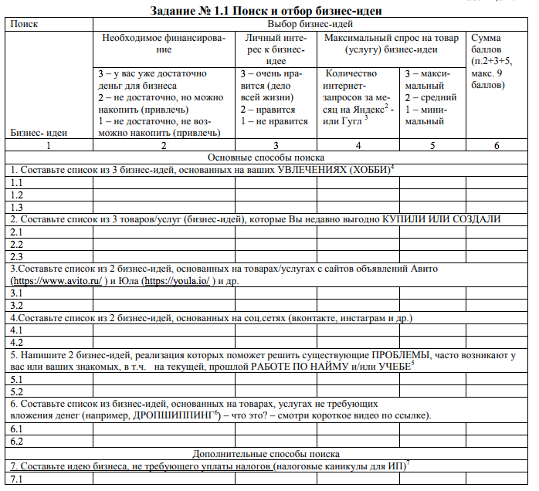

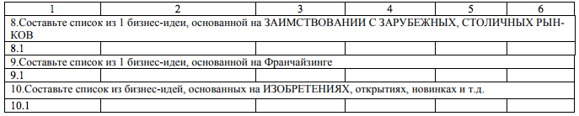

2) чтобы из всех сформулированных бизнес-идей выбрать лучшие оцените их по 3 критериям, поочередно заполнив столбики со 2-го по 6-й; 3) отберите 2 бизнес-идеи с максимальным количество баллов и отметьте их (цветом).

**Задание 2.** Оценка и выбор бизнес-идей. Сравните 2 отобранные бизнес-идеи между собой, заполнив табл. 2

Пояснения по выполнению задания № 1.2 Оценка и выбор бизнес-идей: 1) впишите в таблицу 2 названия бизнес-идей, которые были оценены Вами как лучшие по итогам выполнения предыдущего задания № 1.1 Поиск и выбор бизнес-идеи;

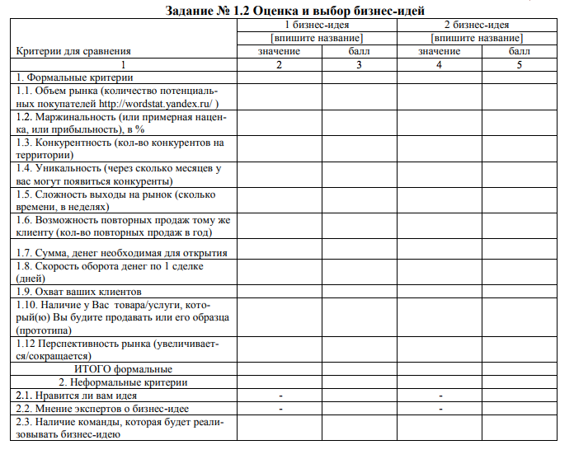

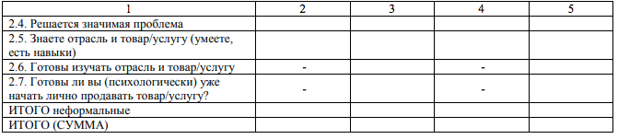

2) по каждому критерии оценки сначала выставите показатель для ячейки «значение» сначала по 1-й, а потом и 2-й идее, сравнивая эти значения между собой каждой идеи выставите в ячейку «балл»: 0 – за худшее значение из 2-х бизнес идей, 1 – за среднее значение, 2 балла – за лучшее значение из 2-х бизнес идей; 3) подсчитайте сумму баллов по каждой идее по формальным и неформальным критериям и общее значение. Идею, набравшую большее количество баллов можно считать приоритетнее и развивать далее, выполняя последующие задания. Результатом этапа №1 должно стать осознанный выбор конкретной бизнес-идеи и готовность ее дальше оценивать и готовить к реализации.

**Задание 3.** Составление бизнес-модели. Бизнес-модель – это схематическое описание бизнеса (будущего или действующего) с целью запланировать или оценить его ключевые факторы успеха. Составить бизнес-модель можно заполнив таблицу 3 .

Пояснения по выполнению задания № 2 составление бизнес-модели:

1) заполните таблицу 3, описав ключевые составляющие ранее выбранной бизнес-идеи;

2) в строке «Конкуренты» указывается количество и название прямых конкурентов (при их наличии) или количество косвенных конкурентов. Конкуренты, которые продают аналогичные товары и услуги по сходным ценам одним и тем же категориям потребителей. Например, для продукта Coca-Cola нужно рассматривать в качестве прямых конкурентов только другие напитки «кола». Если не знаете (для крупных городов), то количество можно определить с помощью сервиса «Дубль гис» – http://2gis.ru/, Яндекс карты – maps.yandex.ru, Гугл карты – https://www.google.ru/maps. Косвенными конкурентами будут компании, чья продукция способствует удовлетворению тех же потребностей. Для Coca-Cola, например, всех тех товаров, которые позволяют потребителю удовлетворить жажду;

3) в строке «Потоки выручки» указывается одна или несколько моделей монетизации, т.е. способ, которым зарабатывает данная бизнес-идея. Выделяют следующие основные модели монетизации:

− продажа своего (производство)/перепродажа

* традиционная реализация реальных или виртуальных товаров/услуг, в том числе с помощью современных технологий;
* рекламная модель (проект с различной степенью наглости показывает рекламу своим пользователям. Основные примеры проектов: 1) мейл-сервисы и агрегаторы порталов основных тем интересов пользователей (Yahoo, Mail.ru и др.); 2) лидогенераторы, сайты и приложения – агрегаторы информации (Banki.ru, Sravni.ru, Kupongid.ru, и др.));
* модель подписки (проекта обладает очень ценной информацией, которую можно продавать заинтересованным лицами или компаниям. Основные примеры проектов: 1) Сайты о работе (Monster.com, Headhunter, Superjob и др.); 2) Узкие нишевые проекты с умной аналитической информацией (из известных мировых вспоминается только Bloomberg); 3) Онлайн кинотеатры и музыкальные центры (Netflix, Spotify, ivi.ru, Zvook и др.));
* модель freemium (у проекта (сайта, мобильного приложения, онлайн или мобильной игры и т.д.) есть много уникальных пользователей или закачек приложения. Базисный функционал бесплатно, а дополнительные инструменты за деньги. Основные примеры проектов: 1) Поисковые системы (Google, Yandex и др.); 2) Социальные сети (Facebook, ВКонтакте, Одноклассники и др.); 3) Сайты знакомств (Mamba, TopFace и др.); 4) Мессенджеры/сервисы IP телефонии (Skype и др.); 5) Игры мобильные и платформенные (Angry Birds, Farmville и др.); 6) Доски объявлений (Avito, Slando, Dmir и др.));
* транзакционная модель (вы переводите через свой сервис деньги, от одной заинтересованной стороны к другой за комиссию – выполняете услуги пользователей. Основные примеры проектов: 1) Платежные сервисы и системы (Webmoney, Яндекс Деньги, Qiwi, Robokassa, Chronopay и др.); 2) Агрегатор/Биржа продавцов и покупателей (туризм: AnyWayAnyDay, OneTwoTrip, техника: Wikimart, Yandex Market, купоны: Groupon, Biglion)) и др. Результатом этапа №2 должно стать осознанный подбор для бизнес-идеи конкретной бизнес-модели с целью уточнения ключевых параметров бизнеса.

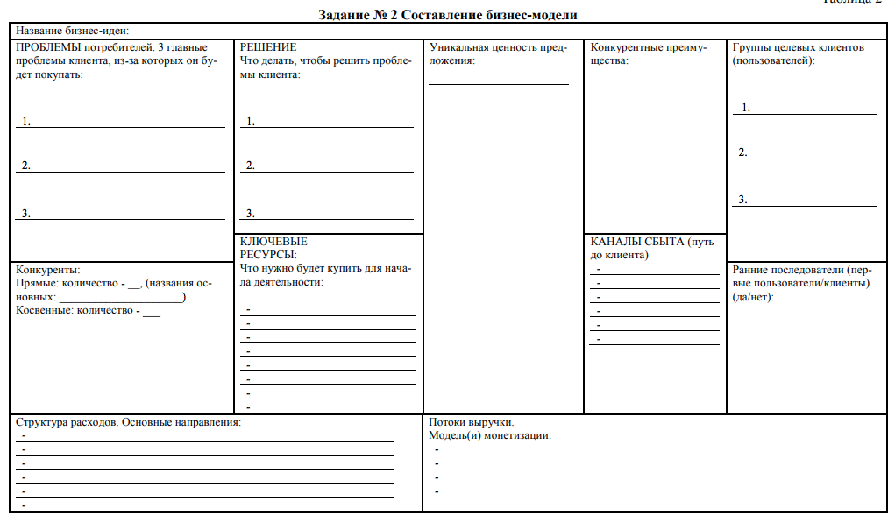

**Задание 4.** Составить опросник для проведения проблемного интервью.

Пример.

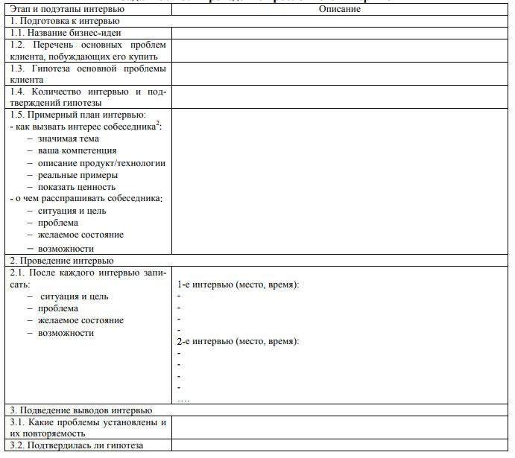

Задание 5. Составление и анализ финансовой модели проекта. Финансовая модель необходима, чтобы узнать возможную степень прибыльности (сколько денег можно заработать, сколько денег потребуется вложить, окупится ли кредит, срок окупаемости, рентабельность) и решить стоит ли заниматься проектом далее.

Разработать финансовую модель можно заполняя все следующие формы, включая следующие подэтапы:

1) прогноз объема продаж;

2) прогноз цены реализации;

3) расчет прогнозной выручки;

4) расчет прогнозных расходов;

5) расчет прогнозной прибыли.

1. Прогноз объема продаж. 1.1. Уточнение названия бизнес-идеи (табл. 1.1).

Таблица 1.1.



1.2. Выбор основного(ых) товара(ов)/ услуг(и) (табл. 1.2).

Таблица 1.2.

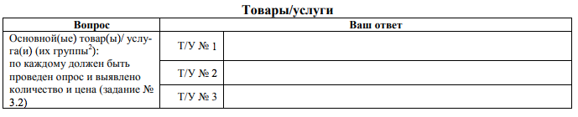

1.3. Выбор помещения и месторасположения бизнес-проекта (табл. 1.3)

Таблица 1.3.

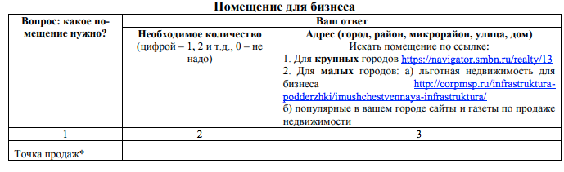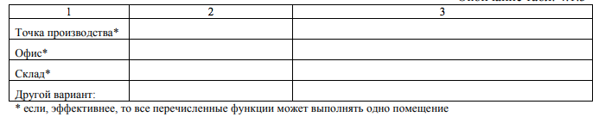

1.4. Определение размера территории, на которой будет продаваться товар/услуга (табл. 1.4).

Таблица 1.4.

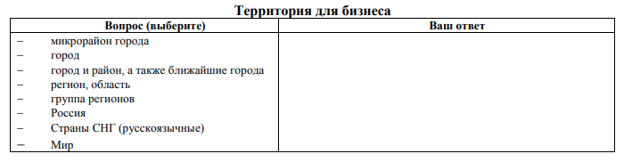

* 1. Составление характеристики покупателей (табл. 1.5).

Таблица 1.5

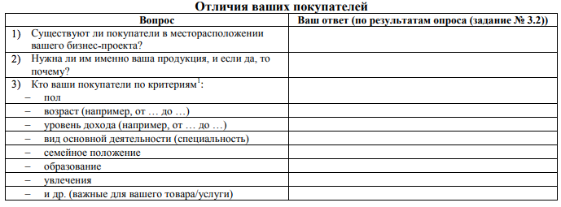

1.6. Выбираем единицу измерения объема продаж (табл. 1.6).

Таблица 1.6.

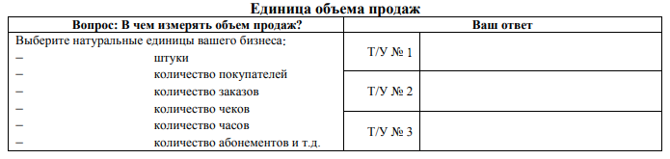

1.7. Расчет прогнозного объема продаж (среднего) (табл.1.7).

Таблица 1.7.

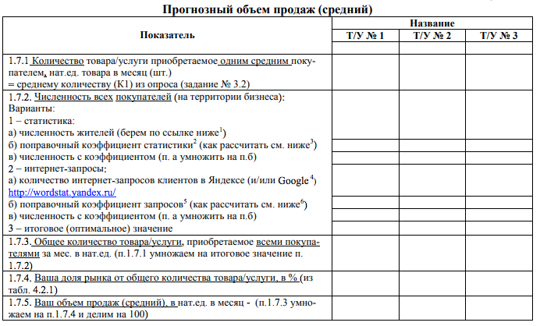

* 1. Прогноз объема продаж по месяцам (табл. 1.8).

Таблица 1.8

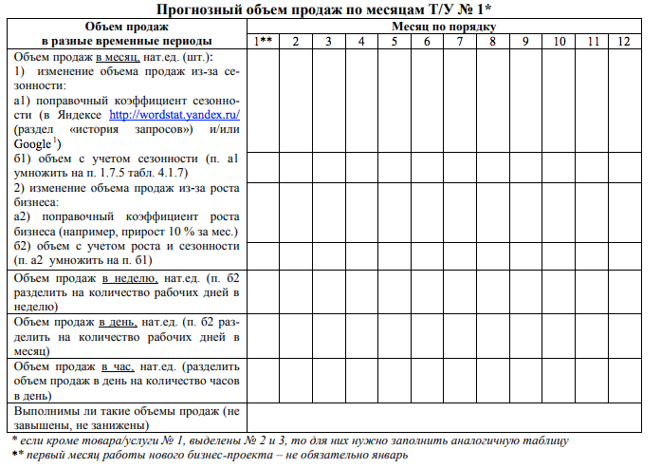

2. Прогноз цены реализации.

2.1. Определение рыночной цены (конкурентов) (табл. 2.1).

Таблица 2.1

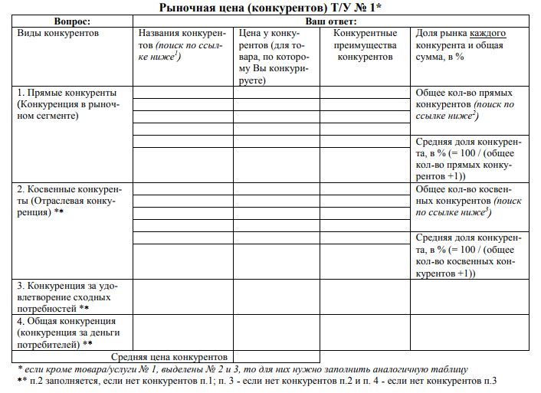

* 1. Выбор рыночной или измененной цены на основе типа конкуренции (табл. 2.2.)

Таблица 2.2

Сохранение или изменение цены рынка (конкуренция) Т/У № 1*

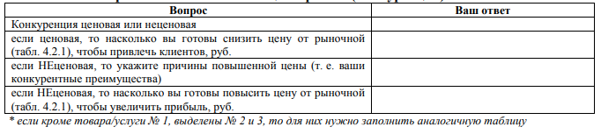

2.3. Выбор рыночной или измененной цены на основе уникальности товара/услуги (табл. 2.3.)

Таблица 2.3.

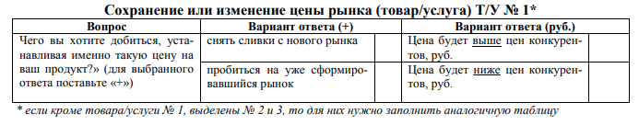

2.4. Определение цены на основе затрат (расчет себестоимости) (табл. 2.4).

Таблица 2.4.

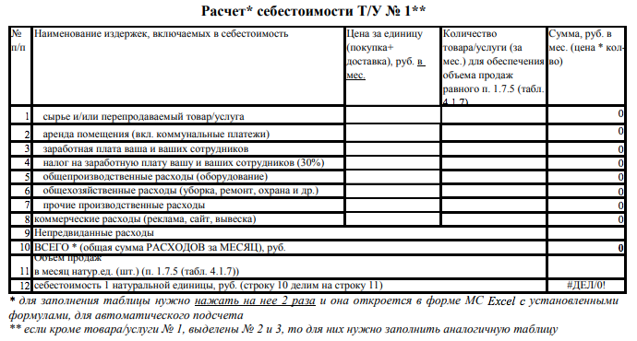

* 1. Расчет прогнозной выручки

Таблица 2.5.

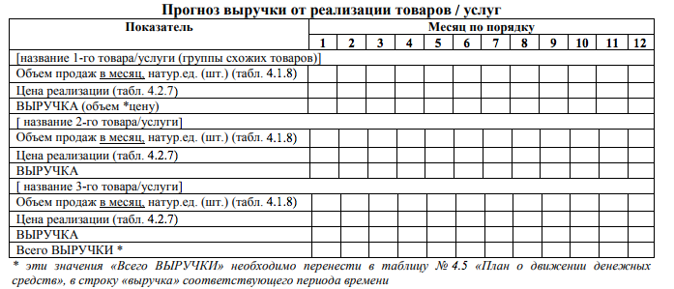

* 1. Расчет прогнозных издержек

Таблица 2.6.

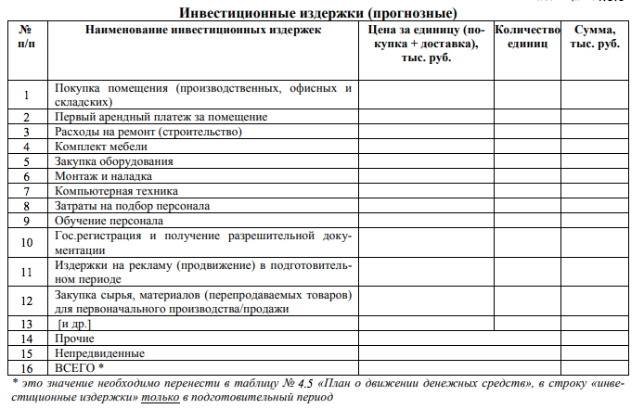

2.7. Прогноз текущих издержек

Прогноз текущих издержек. Вторая группа издержек – текущие. В отличие от инвестиционных, текущие издержки будут возникать каждый производственный цикл (для удобства их лучше учитывать в расчете за месяц). Эти издержки мы уже частично анализировали при расчете себестоимости, только там мы их рассчитывали для среднего месяца за первый год, сейчас необходимо рассчитать их на каждый месяц первого года (табл. 2.7) с учетом того как меняется объем производства (табл. 1.7).

Таблица 2.7.

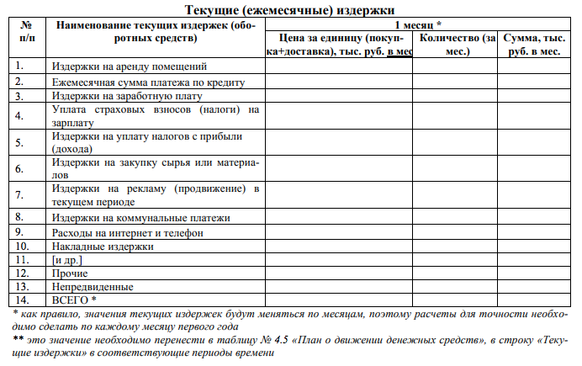

Расчет прогнозной прибыли. Составление плана о движении денежных средств (далее – ПДДС). ПДДС является одной из самых распространенных форм описания и анализа финансового состояния организаций. Он имеет определенный сложившийся вид, но для целей финансовой модели рассмотрим его немного в измененном формате. В план (табл. 2.8) нужно внести ранее рассчитанные нами значения из таблиц: № 2.5 – выручка от реализации товара / услуги, № 2.6. – инвестиционные издержки, № 2.7. – текущие издержки по соответствующим периодам времени.

Таблица 2.8

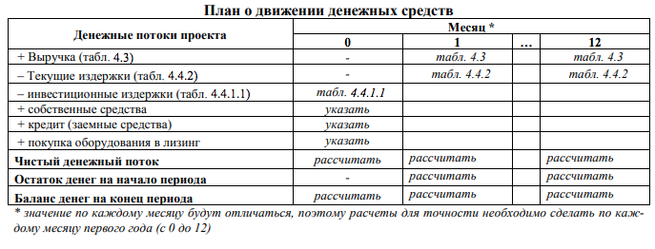

**Задание 6.**

Презентация бизнес-проекта для получения финансирования.

Задание состоит из двух подэтапов:

Подготовка презентации проекта. Далее описываются блоки (слайды) презентации, которые позволяют более полно представить проект1 . Более удобная для заполнения форма и дополненная версия доступна ВКонтакте в группе «ШАГИ В БИЗНЕСЕ» – ссылка vk.com/shagivbiznese. Можно менять последовательность или даже отказываться от тех или иных пунктов. Можно сделать не один, а несколько слайдов на один блок; используйте схемы, образы. Можно менять дизайн (главное лаконичность и наглядность).

Блок 1: Название проекта. Краткое описание проекта (составляется на основе п. «Уникальная ценность предложения», табл. 2, Этап № 2 Составление бизнес-модели).

Блок 2: представление себя и команды: приветствие, представление выступающего, опыт работы, достижения, реализованные проекты (бренды).

Блок 3: обоснование востребованности проекта: факт + проблема + решение

Блок 4: о проекте: название, краткое описание, скриншоты сайта, группы фото прототипа и т.п. (если есть), демонстрация продукта (если есть).

Блок 5: о рынке: тенденции на рынке, объем рынка, география проекта, клиент/пользователь, аналоги, конкуренты, их особенности, ваши преимущества (приводится статистика, аналитика с указанием источников)

Блок 6: о продукте: стратегия разработки, что уже разработано? краткое описание технологии (как это работает?) (составляется на основе раздела 2 Описание товара (услуги), Этап 6).

Блок 7: о бизнес-модели: опишите: что, кому и как вы будете продавать? (для наглядности лучше использовать схемы) (составляется на основе табл. 2, Этап № 2 Составление бизнес-модели).

Блок 8: о маркетинге, продажах: стратегия маркетинга, как планируете выходить на рынок? сколько стоит? стратегия продаж, партнеры, клиенты; как расширять число клиентов? что уже сделано? прогноз по выручке на ближайшие несколько лет

Блок 9: прогноз выручки (в виде графика или таблицы). На основании аналогичной таблицы 5.3 бизнес-плана (Этап 5).

Блок 10: инвестиционные расходы (в виде списка с суммами или таблицы).

Блок 11: текущие расходы (в виде списка с суммами или таблицы).

Блок 12: план движения денежных средств (в виде графика или таблицы).

Блок 13: о конкурентном преимуществе, то, что делает ваш проект уникальным, идущим на шаг впереди остальных

Блок 14: о команде: основные люди, фото, роли в команде (например, генерирование идей, определение бизнес-целей, привлечение средств, приобретение ресурсов и оборудования, исследование рынка, определение формы предприятия, найм персонала, реализация проекта и т.д.), достижения (бренды + логотипы), кто наставник, куратор, ментор (если есть).

Блок 15: заключение: контакты (Email, сайт, телефон, имя, название/лого проекта и др.), предложение/просьба проекта.

2. Публичная защита проекта с презентацией. Главное при подготовке и самом выступлении четко понимать главную цель презентации (например, победить в конкурсе, привлечь инвестиции, найти партнеров, сделать продажу, найти сотрудников, формировать персональный бренд и др.).

Структура выступления включает в себя: 1) вступление (нужно ответить на вопрос «что делает наш проект и зачем?»); 2) основная часть (нужно ответить на вопросы «для кого?», «как делаем?», «что уже сделано?», «кто мы?» и др.); 3) заключение (нужно ответить на вопросы «что мы хотим от аудитории?» и «как нас найти?»). Результатом этапа № 6 является составленная презентация бизнес-проекта, а также проведенная публичная защита проекта, что даст новое понимание источников финансирования и способов его привлечения через презентацию проекта и позволит определиться в необходимости и готовности к следующему реальному шагу – регистрации бизнеса.

**Задание №7.**

Сформулируйте название проекта и обоснуйте его выбор, последовательно излагая факты, которые подтверждают его актуальность.

**Задание №8**

Опишите основные характеристики проекта:

Класс проекта –

__________________________________________________________________

(по составу и структуре проекты подразделяются на монопроекты, мультипроекты, мегапроекты)

Тип проекта –

__________________________________________________________________

(по основным сферам деятельности, в которых осуществляется проект, выделяют: технический, организационный, экономический, социальный, смешанный)

Вид проекта –

__________________________________________________________________

(по характеру предметной области проекты подразделяются на инвестиционные, инновационные, научно-исследовательские, учебнообразовательные, смешанные)

Масштаб проекта –

__________________________________________________________________

(по размерам самого проекта, количеству участников и степени влияния на окружающий мир проекты делят на мелкие проекты, средние проекты, крупные проекты, очень крупные проекты)

Длительность проекта –

__________________________________________________________________

(по продолжительности периода осуществления проекта они подразделяются на краткосрочные, среднесрочные, долгосрочные)

Сложность проекта – _____________________________________________

(по степени сложности простые, сложные, очень сложные)

**Задание 9.**

Анализ ситуации. Построение организационной структуры проекта Цель проекта: разработка, создание и внедрение на рынок многофункционального портативного доплера, обладающего определенными в техническом задании рабочими характеристиками, временем непрерывной работы аккумулятора 10 ч, розничной ценой не выше 10 тыс. рублей.

|  |  |
| --- | --- |
| Основные рабочие пакеты проекта | Исполнители – организационные структуры компании |
| Определение специфики и характеристик доплера | Маркетинговый отдел, отдел исследований и разработок |
| Разработка прототипа, проведение первоначальных тестов | Отдел исследований и разработок, служба качества |
| Доведение разработки до производства | Конструкторское бюро, производственный отдел, маркетинговый отдел |
| Наладка производства | Конструкторское бюро, производственный отдел |
| Производство малых партий, проверка качества и надежности | производственный отдел, служба качества |
| Разработка программного обеспечения для дальнейшей эксплуатации доплера | Подразделение разработки программного обеспечения |
| Тестирование программного обеспечения | Служба качества |
| Подготовка полной документации, пособий по пользованию | Секция технической документации, подразделение подготовки программного продукта, конструкторское бюро, производственный отдел |
| Постановка соответствующего сервиса с инструкциями и запасными частями | Отдел сервиса, маркетинговый отдел |
| Подготовка программы маркетинга | Отдел маркетинга |

Данные пакеты распадаются на четыре основные категории:

1. Разработка, создание и тестирование доплера;

2. Подготовка, написание и тестирование программного обеспечения для его работы;

3. Постановка системы производства и сервиса, включая инструкции и запасные части;

4. Разработка маркетинговой программы, включая демонстрации, брошюры, инструкции пользователя.

На основе анализа категорий проект нуждается в следующих элементах организационной структуры:

1) группа по разработке доплера и программного обеспечения;

2) группа по тестированию программного обеспечения;

3) группа по налаживанию производственной системы для выпуска доплеров;

4) группа по разработке программы маркетинга;

5) группа по подготовке всех документов и инструкций;

6) группа по управлению всеми вышеперечисленными группами.

Эти подсистемы представляют, по крайней мере, три основных подразделения и шесть отделов в материнской компании. Группы, разрабатывающие доплер и программное обеспечение, должны работать в очень тесном сотрудничестве. Группы тестирования доплера и соответствующего программного обеспечения могут работать независимо от разработчиков доплера и программного продукта, но результаты улучшаются, когда они кооперируются.

Для проекта требуется слишком большое взаимодействие между основными подразделениями. Материнская компания обладает всеми специалистами, способными выполнить проект. Предполагается его выполнить в срок от 18 до 24 месяцев.

Этот проект – самый дорогостоящий из всех, когда-либо предпринятых компанией. Прочитайте и проанализируйте конкретную ситуацию. Составьте организационную структуру и схему взаимодействия проекта с материнской организацией. Предложите и обоснуйте вариант проектного офиса.

**Проверяемые индикаторы достижения компетенции:**

УК-3.2. Умеет:

УК-3.2.1. Умеет вырабатывать стратегию сотрудничества и на ее основе организует работу команды для достижения поставленной цели;

УК-3.2.2. Умеет учитывать в своей социальной и профессиональной деятельности интересы, особенности поведения и мнения (включая критические) людей, с которыми работает/взаимодействует, в том числе посредством корректировки своих действий;

УК-3.2.3. Умеет предвидеть результаты (последствия) как личных, так и коллективных действий;

УК-3.2.4. Умеет определять степень эффективности руководства командой

УК-6.2. Умеет:

УК-6.2.1. Умеет оценивать свои ресурсы и их пределы (личностные, ситуативные, временные) и оптимально использовать их;

УК-6.2.2. Умеет определять приоритеты профессионального роста и способы совершенствования собственной деятельности на основе самооценки по выбранным критериям.

**Задание № 1**

Создание и выпуск новой продукции Известная фирма, специализирующаяся на производстве медтехники, планирует выпуск новой продукции. На производственном совещании обсуждается концепция бытового прибора нового поколения.

Отрывок из протокола этого совещания представлен ниже: Руководитель Отдела разработок: «Основное преимущество, которое можно использовать нам перед конкурентами, состоит в высоком уровне наших технологий. Мы должны создать шедевр технологического искусства, последнее слово техники».

Вице-президент по производству: «Боюсь, что такое чудо техники будет просто не рентабельно с точки зрения производства. Можно разработать и создать великолепный опытный образец, для производства которого потребуется полностью переоборудовать наши производственные линии, закупить дорогостоящие материалы. Мое мнение, что эпоха средневековых мастеров, создателей уникальных образцов техники и искусства, далеко в прошлом. Больше прагматизма, господа.»

Вице-президент по маркетингу: «Мы должны создавать продукцию с прицелом на конкретного потребителя. Только он может точно сказать, что ему нужно, а что не нужно. Наш потребитель вряд ли будет в основной массе своей способен оценить высокий уровень технологического мастерства наших изобретателей, если продукция не будет удовлетворять его конкретные требования. Потребителю также безразлично, с помощью каких производственных линий мы сможем произвести то, что ему нужно. Рынок будет последним судьей наших решений, так уж луче сразу приготовиться к его текущим настроениям».

Вопросы для размышления:

1. В чем суть противоречия между различными участниками проекта создания и выпуска новой продукции?

2. Чья точка зрения по-вашему, является приоритетно приемлемой и почему?

3. Каким образом можно устранить назревающий конфликт между участниками проекта?

4. Кого из участников совещания вы бы назначили на должность Руководителя проекта?

**Задание № 2**

Анализ ситуации «Командный дух»

У компании «Фарма» наступили тяжелые времена. Кризис негативно сказался на финансовых показателях и на работе команды топ-менеджеров, привыкших к стабильной высокой зарплате и большим бонусам в прежние времена. Кто-то стал брать регулярно больничный, нарушать сроки выполнения работы, отлучаться во время рабочего дня по своим личным делам. Плачевное состояние дел никто, кроме Натальи Приваловой – генерального директора, не горел желанием исправлять. Нужен был сильный мотиватор. И тут Наталье пришла в голову идея, которая сплотила бы команду и вдохновила ее на новые трудовые подвиги. Она решила с помощью партнеров организовать авторалли, в котором главный приз – 10 кг золота – доставался победителю – команде, первой пришедшей к финишу.

Всего набралось 10 команд из разных регионов. Но расчет Натальи не оправдался – половина топ-менеджеров наотрез отказалась принимать участие в ралли даже под страхом увольнения, остальные нехотя, скрипя зубами, согласились поехать за компанию: лишь бы чем-то заняться, все равно зарплата идет. В итоге команда пришла к финишу предпоследний, так как за всех старалась одна Наталья. Что, на ваш взгляд, помешало им прийти первыми? Какие уроки можно из- влечь из данной ситуации?

**Разработка и реализация проекта спортивно-оздоровительного цента «Здоровье»**

Идея проекта - создание спортивно - оздоровительного центра с комплексом медицинских услуг ООО "Здоровье" в городе Пятигорск.

Спортивно - оздоровительный центр - это объект спортивно-оздоровительного назначения, предоставляющий комплекс оздоровительных услуг. Особенностью работы центра является использование системы клубных абонементов - так называемых карт членов клуба. Клубный абонемент, или членская карта, дает возможность неограниченного времени пребывания в центре в часы его работы и неограниченного количества посещений в период действия клубного абонемента.

Актуальность данной идеи обосновывается тем, что спрос на услуги оздоровительных спортивных центров в крупных городах России превышает предложение. Количество желающих пройти реабилитационный курс а так же приобщиться к здоровому образу жизни становится все больше. Современные жители прекрасно понимают, что спорт – лучшее средство для борьбы с одышкой, тахикардией, депрессией и ожирением.

Цели предполагаемого бизнеса - предоставление услуг и получение максимально возможной прибыли.

Вид деятельности - предоставление услуг в сфере услуг.

Фирма предполагает аренду помещения площадью 390 м2

Вид деятельности - предоставление услуг в сфере услуг.

Фирма предполагает аренду помещения площадью 390 м2

Процент кредитования составляет 18%

Выплата кредита осуществляется помесячно равными долями.

Основные преимущества и уникальность предполагаемого бизнеса:

Использование минимального количества рабочих;

Ненасыщенность рынка выбранной сферы;

Малое количество конкурентов.

ПОСТАНОВКА ПРОБЛЕМЫ

Рынок оздоровительных услуг города Пятигорска еще далек от насыщения. Спрос удовлетворен всего на 60-70%. Отсутствие жесткой конкуренции позволяет местным операторам формировать цены без оглядки на стоимость услуг клубов-соперников*.* Но острый дефицит квалифицированных тренеров сдерживает развитие рынка.

На территории города работает 36 фитнес-центров (в это число также входят тренажерные залы, бассейны, танцевальные студии и школы восточных практик). Сейчас услугами фитнес-центров пользуется около 10% трудоспособного населения Пятигорска.

На пятигорском рынке услуг этого типа уже сформировалась группа лидеров, состоящая, из семи-восьми игроков, на долю которых приходится около 30% совокупного оборота местной фитнес-индустрии. К их числу относятся: «Малибу», «ГТО», «Флагман», «Айсберг», «Атлетик сити», «Спарта» и др.

В группу лидеров входят крупные центры (площадь - от 1 тыс. кв. м), способные оказывать клиенту максимально широкий спектр услуг. Большинство из них относятся к классу premium (цена годовой клубной карты - от 50 тыс. руб) или работают в среднем ценовом сегменте (клубная карта - около 30 тыс. руб).

Остальные 70% рынка - это более мелкие клубы, также принадлежащие средней ценовой категории (годовая клубная карта - от 16 до 30 тыс. руб), и заведения эконом класса (менее 16 тыс. руб). Несмотря на рост числа крупных игроков, дефицита клиентов такие спортклубы не испытывают: по-прежнему велика численность людей, которые не могут позволить себе годовую карту за 30 тыс. руб., предпочитая скромные и относительно дешевые залы.

Рентабельность маленьких клубов падает: появилась альтернатива тренажерным залам, которые работают с посетителями, имеющими невысокий уровень дохода, - развиваются боулинг, пейнтбол, другие виды активного и недорогого отдыха. Они забирают клиентов у таких клубов. Спрос, смещается в сторону среднего и высокого ценовых сегментов. Около 60% потребителей предпочитают заниматься в больших фитнес-клубах, оснащенных качественным оборудованием и предоставляющих разнообразные услуги. Самый динамично развивающийся сегмент - клубы класса premium".

При сегодняшнем уровне спроса на фитнес-услуги в городе могут работать около 20 крупных спорздравтцентров. Предложение не успевает за запросами населения. Рынок фитнес-услуг города заполнен на 70% в классе premium и на 60% - в среднем ценовом сегменте. Отсутствие жесткой конкуренции приводит к тому, что местные операторы завышают цены.

Для открытия фитнес-центра был выбран Центральный район города Пятигорска «Белая Ромашка». Это связано с тем, что в районе активно идет строительство новых домов и поблизости совсем нет фитнес-клубов, при этом район густо населен и население в нем считается обеспеченным. Следовательно, платежеспособный спрос на услуги центра имеется, а предложение не высоко.

Основными конкурентами спортивно-оздоровительного-центра "Здоровье" будут являться такие спортивные заведения как: «Вакуклуб» и «Малибу».

ЦЕЛИ И ЗАДАЧИ ПРОЕКТА

Цели предполагаемого бизнеса - предоставление фитнес-услуг и получение максимально возможной прибыли.

Построить дерево целей

1.Разработка проекта.

Оценка объемов, методов и этапов инвестиций с целью определения концепции проекта.

Предоставление списка коммерческих площадей в интересующем районе и формирование списка площадей.

Отчет по техническому состоянию, объему капитальных затрат и инфраструктуры по выбранным площадям:

- технический анализ инженерных сетей, систем и конструкций помещения;

- оценка необходимых ремонтно-строительных работ;

- оценка инфраструктуры и привлекательности здания;

- выявление способов и условий размещения наружней и внутренней рекламы на объекте;

- площади парковки и условий использования.

1.4. Проведение маркетингового исследования территории:

- Статистический объем потенциальных потребителей – оценка объема проживающего населения, возрастных групп и платежеспособности;

- Динамический объем потенциальных потребителей – оценка объема человекопотока перемещающегося через объект или вблизи него;

- Доступность – оценка транспортной инфраструктуры и трафика, пешей доступности, уровня криминализации;

- Конкуренция – оценка количества, расположения, класса и стоимости услуг конкурентов;

- Спортивно-оздоровительная инфраструктура – оценка объема предложения, спроса и качества государственных учреждений и ФОКов, бассейнов, танцевальных школ, центров йоги, салонов красоты, включающих стандартные услуги фитнес-клуба;

- Объем рынка – анализ торгового и развлекательного объема рынка на территории.

1.5. Целевой маркетинговый анализ:

- Количественный анализ фитнес-рынка – оценка объема предложения, присутствия сетей, узнаваемости брендов, уровня кооперации владельцев, планов открытия новых фитнес-клубов;

- Качественный анализ конкурентов – оценка месторасположения, целевых групп, сервиса, продуктовой линейки, качества услуг и персонала, информационного ресурса;

- Сегментация конкурентов, оценка объема портфеля, выявление основных конкурентов;

- Целевой конкурентный анализ – выявление примененной маркетинговой стратегии и схем формирования ценообразования, структуры управления и контроля, эффективности продуктовой линейки.

2. Разработка бизнес-плана:

- Определение формы организации, системы налогооблажения, банка и тарифа обслуживания;

- Разработка планировочных решений и дизайн-проекта помещения; выбор материалов, подготовка технического задания, проведение тендера, проверка субподрядчика, определение конечной стоимости;

- Разработка проекта производства строительно-монтажных работ и календарного графика;

- Разработка плана размещения и линейки оборудования для оказания спортивных и дополнительных услуг; проведение тендера на поставку оборудования, проверка поставщика, определение конечной стоимости оборудования, его доставки, сборки и размещения;

- Разработка плана размещения и выбор моделей; проведение тендера на поставку мебели, проверка поставщика, определение конечной стоимости мебели, ее доставки, сборки и размещения;

- Разработка плана размещения и выбор санитарного оборудования; определение конечной стоимости и доставки;

Разработка календарного плана поставки оборудования;

- Подготовка предложений по программному обеспечению и информационной безопасности;

- Разработка бюджета арендных и эксплуатационных затрат;

- Формирование продуктовой линейки;

- Качественный и количественный анализ объема персонала;

- Выбор системы управления, контроля и безопасности проекта;

- Разработка эффективности системы оплаты труда, мотивации и идеи организации;

- Разработка бюджета постоянных затрат;

- Разработка рекламных компаний и маркетинговых акций, формирование бюджета и календарного плана;

- Подготовка брифа на сайт и тематик наполнения;

- Разработка стратегии и планирования бренда;

- Разработка бюджета проекта;

- Подготовка прогноза и критического пути покупки услуг в количественном и календарном выражении;

- Формирование графика рентабельности проекта, срока окупаемости и критического пути.

3. Реализация проекта

3.1. регистрация общества, открытие р/с, подготовка и подписание документов.

3.2. Подготовка и сопровождение Договора на строительно-монтажные работы, поставку оборудования, мебели, устройство систем информации и безопасности, рекламных агентов. Проверка документации по гарантийным обязательствам;

3.3. технический надзор за ремонтом, подготовка предписаний, контроль исполнения, проверка Актов, подготовка сопутствующей документации в случае нарушения обязательств;

3.4. Контроль поставки оборудования, мебели и исполнения всех Договорных обязательств подрядчиками, подготовка сопутствующей документации в случае нарушения обязательств;

3.5. Контроль наладки систем информации и безопасности;

3.6. Подготовка внутренней рабочей документации, трудовых договоров с оптимальной налоговой нагрузкой в рамках законодательства, дополнительных соглашений. Внедрение структуры документооборота, в т.ч электронного;

3.7. Подбор и оценка персонала, организация целевого и структурного обучения, внедрение идейных ценностей организации и адаптация к ним, введение в структуру организации;

3.8. Создание сайта, его текстовое и медиа наполнение, е-маркетинг;

3.9. Отладка и контроль работы коммерческого отдела на этапе предпродаж или содействие в решении текущих задач;

3.10. Участие в приемки работ от подрядчиков;

3.11. Организация мероприятия открытия фитнес-клуба.

4. Поддержка проекта

4.1. Все виды консалтинга;

4.2. Разработка и реализация рекламных и PR кампаний;

4.3. Управление брендом;

4.4. Аутсорсинг персонала;

4.5. Кадровый менеджмент;

4.6. Доверительное управление отделом;

4.7. Обучение персонала;

4.8. Развитие новых направлений бизнеса;

4.9. Введение новых услуг – разработка концепции, этапов реализации, подбор и поставка оборудования;

4.10. Подготовка документации;

4.11. Организация мероприятий;

4.12. Поддержка сайта;

4.13. Управление сервисом.

**1.1.3. ЗАДАНИЯ ПО ОЦЕНКЕ ОСВОЕНИЯ ПРАКТИЧЕСКИХ НАВЫКОВ Проверяемые индикаторы достижения компетенции:**

УК­3. Способен организовывать и руководить работой команды, вырабатывая командную стратегию для достижения поставленной цели.

УК-3.3. Владеет:

УК-3.3.1. Владеет опытом участия в разработке стратегии командной работы;

УК-3.3.2. Владеет опытом планирования командной работы, распределения поручений, делегирования полномочий, организации обсуждения разных идей и мнений;

УК-3.3.3. Владеет навыками преодоления возникающих в команде разногласий, споров и конфликтов на основе учета интересов всех сторон

***Задание №1***

Разработайте устав проекта

Устав проекта документирует бизнес-потребности, текущее понимание потребностей заказчика, а также новый продукт, услугу или результат, который планируется создать. Устав проекта может включать в себя:

• назначение или обоснование проекта;

• измеримые цели проекта и соответствующие критерии успеха;

• критерии успешности по отдельным целям проекта;

• риски;

• сводное расписание контрольных событий;

• сводный бюджет;

• требования к одобрению проекта (что составляет успех проекта, кто решает, что проект оказался успешным, и кто подписывает проект);

• информацию о назначенном менеджере проекта, уровень ответственности и полномочий;

• имя и полномочия спонсора или другого лица (лиц), утверждающего Устав проекта.

Пример шаблона устава проекта одной из организаций

Титульная информация о проекте

|  |  |
| --- | --- |
| Наименование проекта |  |
| Планируемое время начала и окончания проекта (месяц/год) |  |
| Оценка бюджета проекта (руб.) |  |
| Место/сфера реализации |  |
| Заказчик проекта |  |
| Куратор |  |
| Другие/ключевые участники проекта |  |
| Дата создания документа |  |

Причины инициализации проекта:

________________________________________________________________________________________________________________________________________________________________________________________________________________________________________________________________________

Цели проекта (цели должны быть сформулированы по технологии SMART, то есть они должны быть конкретны, измеримы, достижимы, реалистичны и ограничены по времени)

________________________________________________________________________________________________________________________________________________________________________________________________________________________________________________________________________ Описание проекта:

________________________________________________________________________________________________________________________________________________________________________________________________________________________________________________________________________________________________________________________________________________________________________________________________________________________________________________________________________________________________________________________________________________ Перечень требований к проекту:

__________________________________________________________________________________________________________________________________________________________________________________________________________________________________________________________________________________________________________________________________________

Критерии успешности по отдельным целям проекта

|  |  |  |
| --- | --- | --- |
| Цели проекта | Критерии успешности | Лица, утверждающие критерии успешности |
| По содержанию |  |  |
| По срокам |  |  |
| По стоимости |  |  |
| По качеству |  |  |

Сводное расписание контрольных событий

|  |  |
| --- | --- |
| Описание контрольных событий | Дата |
|  |  |
|  |  |
|  |  |

Назначение руководителя проекта

|  |  |
| --- | --- |
| Должность | ФИО |
|  |  |

Полномочия и ответственность менеджера проекта

|  |  |  |
| --- | --- | --- |
| Деятельность | Полномочия | Ответственность |
| Решения по персоналу |  |  |
| Управление бюджетом и его отклонениями |  |  |
| Управление расписанием и его отклонениями |  |  |
| Технические решения |  |  |
| Эскалация вопросов |  |  |

Утверждено/согласовано

|  |  |  |  |
| --- | --- | --- | --- |
| Должность | Фамилия, инициалы | Подпись | Дата |
|  |  |  |  |
|  |  |  |  |

Опишите окружение проекта

Участники проекта – это лица или организации, либо активно участвующие в проекте, либо на чьи интересы могут повлиять результаты исполнения или завершения проекта (рисунок 2) Участники также могут влиять на цели и результаты проекта.

Команда управления проектом должна выявить участников проекта, определить их требования и ожидания и, насколько возможно, управлять их влиянием в отношении требований, чтобы обеспечить успешное завершение проекта.

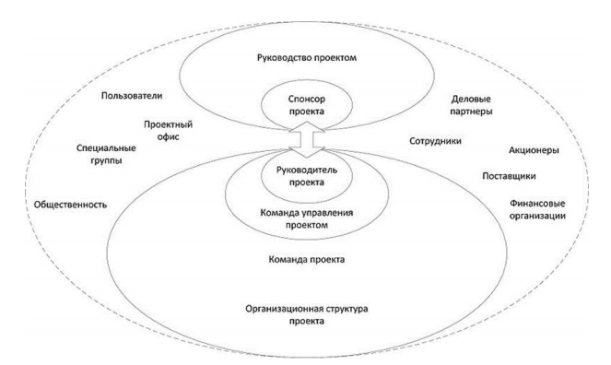

Рисунок 2 – Стандартные заинтересованные стороны проекта

Участники Вашего проекта:

*__________________________________________________________________*

*__________________________________________________________________*

*__________________________________________________________________*

*__________________________________________________________________*

*__________________________________________________________________*

*_________________________________________________________________*

*__________________________________________________________________*

*__________________________________________________________________*

*Команда проекта:*

*__________________________________________________________________*

*__________________________________________________________________*

*__________________________________________________________________*

*__________________________________________________________________*

*__________________________________________________________________*

**Задание №2**

Составьте описание жизненного цикла проекта

Проекты различаются по размеру и сложности. Независимо от размеров и степени сложности, все проекты могут быть представлены в виде жизненного цикла со следующей структурой (рисунок 1)

• начало проекта (разработка концепции проекта);

• организация и подготовка;

• выполнение работ проекта;

• завершение проекта.

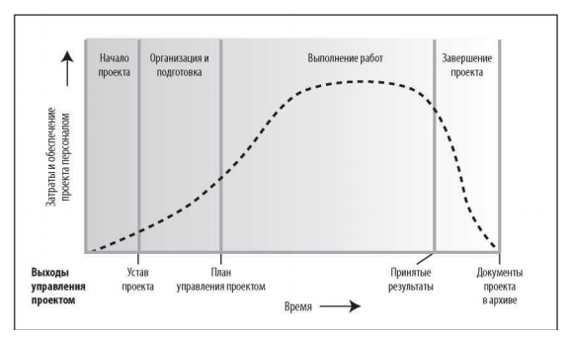

Рисунок 1 – Жизненный цикл проекта

Опишите жизненный цикл своего проекта (какие работы должны быть проведены в каждой фазе, какие в каждой фазе должны проведенымероприятия по достижению цели проекта). Это можно сделать также графически или в табличной форме.

Пример. Содержание основных фаз и этапов реализации проекта по производству инновационного продукта

|  |  |
| --- | --- |
| Фазы и этапы | Мероприятия |
| 1. Начало проекта (разработка концепции) | |
| 1.1 Изучение прогнозов развития региона отрасли | Изучение справочной и статистической информации. Проведение STEP-анализа макросреды |
| 1.2 Формирование инновационной идеи | Проведение маркетинговых исследований |
| 1.3 Разработка целей и задач проекта | Определение дерева целей и его согласование |
| 1.4 Формирование команды проекта | Анализ окружения проекта, составление организационной структуры проекта, разработка предварительной матрицы ответственности проекта |
| 1.5 Разработка устава проекта |  |
| 2. Организация и подготовка | |
| 2.1 Планирование реализации проекта | Разработка плана управления проектом и мониторинга его исполнения. Составление структурной декомпозиции работ проекта, матрицы ресурсов. Предварительная оценки длительности операций при реализации проекта. |
| 2.2 Бюджетироввание проекта | Разработка календарного плана доходов и расходов проекта |
| 2.3 Оценка экономической эффективности проекта | Расчет показателей NPV, PI, IRR, а также срока окупаемости проекта |
| 3. Выполнение работ проекта | |
| 3.1 Проведение тендеров и заключение контрактов | Проведение закупок ресурсов и размещение заказов на конкурсной основе |
| 3.2 Управление реализацией проекта | Обеспечение выполнения календарного графика работ |
| 3.3 Мониторинг проекта | Контроль и анализ выполнения проектных работ |
| 3.4 Управление изменениями | Мониторинг состояния окружающей среды проекта, обеспечение адаптации проекта к ее изменениям, составление отчетов об изменениях |
| 4. Завершение проекта | |
| 4.1 Пусконаладочные работы | Испытание технологических процессов по производству инновационного продукта |
| 4.2 Запуск в эксплуатацию | Подготовка и утверждение необходимых документов для начала производства инновационного продукта |
| 4.3 Закрытие контрактов и проекта | Согласование и утверждение проектных отчетов и иной документации |

**Задание 3.**

Разработайте должностные инструкции и график функциональных обязанностей сотрудников (отделов) проекта для описанной выше ситуации. Должностная инструкция В состав должностной инструкции должны входить следующие элементы:

1) какие цели стоят перед сотрудником, занимающим данную должность;

2) что он должен делать для достижения указанных целей;

3) кому подчиняется сотрудник, занимающий данную должность;

4) какими полномочиями обладает сотрудник, занимающий данную должность, в плане принятия решений, приема и увольнения с работы, расходования средств. Каковы его обязанности по связям с клиентами (если таковые вообще имеются);

5) как оценивается его деятельность?

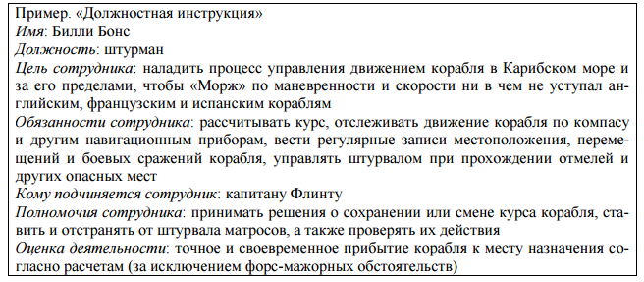

График функциональных обязанностей (таблица) График функциональных обязанностей дает точное представление о том, кто за что отвечает на протяжении всего проекта. Степень его детализации должна отражать как размеры и сложность проекта, так и потребности членов команды.

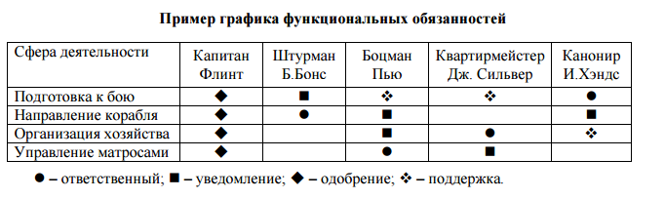

**Задание №4**

2.1 Разработайте матрицу конкурентоспособности проекта с использованием экспертно-балльных методов оценивания.

***Пример шаблона матрицы конкурентоспособности проекта***

|  |  |  |  |  |
| --- | --- | --- | --- | --- |
| Область сравнения | Ваш проект | Конкурент А | Конкурент Б | Конкурент В |
| Качество |  |  |  |  |
| Реклама |  |  |  |  |
| Сервис |  |  |  |  |
| Имидж |  |  |  |  |
| Цена |  |  |  |  |
| ИТОГО |  |  |  |  |

2.2 Составьте структурную декомпозицию работ проекта

Создание структурной декомпозиции работ (иерархической структуры работ, WBS – Work Breakdown Structure) – это процесс разделения результатов проекта и работ по проекту на более мелкие элементы, которыми легче управлять. Иерархическая структура работ – это ориентированная на результаты иерархическая декомпозиция работ, которые должна выполнить команда проекта для достижения целей проекта и создания требуемых результатов на каждом более низком уровне. WBS представляет все более детальное описание работ по проекту.

2.3 Разработайте сетевой график проекта

Сетевой график – это инструмент для планирования, разработки и мониторинга исполнения проекта.

Пример построения сетевого графика проекта

Условные обозначения:

|  |  |  |
| --- | --- | --- |
| **ES** | **ID** | **EF** |
| **SL** | **Описание** | |
| **LS** | **Dur** | **LF** |

ID – идентификатор

Dur – длительность

SL – свободный резерв

ES – ранний старт

EF – ранний финиш

LS – поздний старт

LF – поздний финиш

Исходные данные для построения сетевого графика:

|  |  |  |  |
| --- | --- | --- | --- |
| **Код** | **Описание операции** | **Предшествующая операция** | **Длительность** |
| **А** | Разработка опытно-конструкторской документации | **-** | **6** |
| **В** | Проверка наличия служб | **A** | **8** |
| **C** | Одобрение комиссии | **A** | **9** |
| **D** | Приобретение необходимых ресурсов | **C,В** | **14** |
| **E** | Производство пробной партии продукции | **D** | **14** |
| **F** | Тестирование опытного образца | **D** | **6** |
| **G** | Начало массового производства продукта | **E,F** | **2** |

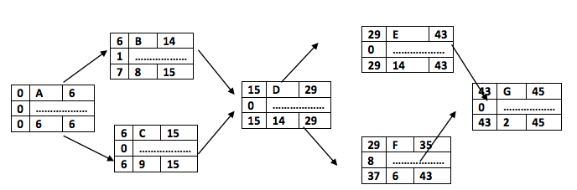

Рисунок 3– Результаты анализа сетевого графика

Вывод: резерв времени проекта – 9 дней; критический путь – АСDEG

2.4 С помощью диаграммы Ганта создайте временной план проекта. Для этого используйте уже составленную ранее структурную декомпозицию работ (WBS) и длительность выполнения каждой работы, использованные при построении сетевого графика. Кроме того, для каждой работы определите самую раннюю дату начала выполнения. Для построения диаграммы Ганта могут быть использованы программы MS Excel. а также MS Project (рисунок 4)

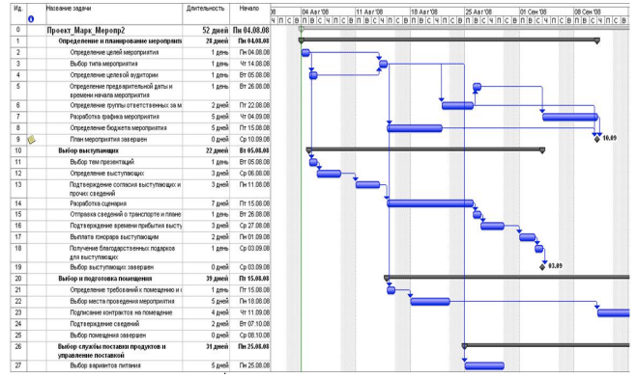

Рисунок 4 – Пример построения диаграммы Ганта (MS Project)

**ПЛАНИРОВАНИЕ РЕСУРСОВ**

**Задание №3** Составьте матрицу ресурсов проекта.

Этапы ресурсного планирования:

1. Описание ресурсов

2. Назначение ресурса для конкретной работы

3. Определение потребности в ресурсах

4. Анализ назначения ресурсов и разрешение ресурсных конфликтов

*Пример составления матрицы ресурсов (фрагмент матрицы ресурсов пилотной стадии проекта):*

|  |  |  |
| --- | --- | --- |
| Код работы (в соответствии с WBS) | Тип ресурса | Наименование ресурса |
| 3.1 | Трудовые | Менеджер проекта |
| 3.1 | Материальные | Офисное оборудование |
| 3.2 | Трудовые | Производственный персонал (5 чел), мастер, инженер |
| 3.2. | Материальные | Расходные материалы: энергия, ГСМ. Комплектующие |
| 3.2. | Материальные | Производственный участок №1 (200 м2). Производственное оборудование |
| … | … | … |

**Задание №5 Составьте перечень недостающих на предприятии ресурсов для реализации проекта со стоимостью их приобретения**

Примеры составления матрицы ответственности

Пример 1. Фрагмент матрицы ответственности (ФОРМА 1)

|  |  |  |  |  |
| --- | --- | --- | --- | --- |
| Члены команды УП/Задания (код работ) | Проект-менеджер | Администратор | Планово-финансовый отдел | Отдел материально-технического снабжения |
| Согласование исполнителей | О |  |  | К |
| Составление бюджета проекта | О | И | К |  |
| Разработка плана проекта | П | О |  |  |
| Утверждение плана | О |  | К | К |
| … |  |  |  |  |

О- ответственный;

И – исполнитель;

П-приемка;

К-консультация

Пример 2. Фрагмент матрицы ответственности (ФОРМА 2)*

|  |  |  |  |  |  |  |  |  |
| --- | --- | --- | --- | --- | --- | --- | --- | --- |
| Этап работ (код работ) | План | Разработка | Документация | Сборник | Испытание | Закупки | Контроль | Производство |
| 3.1 | 1 | 2 |  |  | 2 |  | 3 | 3 |
| 3.2 | 2 | 1 |  | 3 |  | 2 | 3 |  |
| 3.3 | 1 |  |  |  |  | 3 |  | 3 |
| 3.4 | 3 | 2 | 1 |  | 3 |  |  |  |
| 3.5 | 1 | 3 |  |  |  |  |  |  |
| 3.6 | 2 | 2 | 1 |  | 3 |  |  | 3 |
| 3.7 | 1 | 3 | 5 | 1 | 3 | 3 | 3 | 4 |
| … | … | … | … | … | … | … | … | … |

*\* матрица может составляться для команды управления проектом в целом, при этом рядом с условными обозначениями характера работ ( 1-5) могут указываться ФИО участников команды проекта*

1 – ответственность

2 – поддержка

3 – консультация

4 – согласование

5 – утверждение

Пример 3. Фрагмент матрицы ответственности (ФОРМА 3

|  |  |  |  |  |
| --- | --- | --- | --- | --- |
| Этап работ (код работ) | Ответственный | Должность | Результат | Дата сдачи результата |
| 3.1 | Иванов | Проект-менеджер | Производственный план | 20.01.2021 |
| 3.2 | Петров, Сидоров | Администратор/логист | Отчет | 20.02.2021 |
| 3.3 | Сизов | Технолог | Отчет | 10.03.2021 |
| **…** | **…** | **…** | **…** | **…** |

УПРАВЛЕНИЕ СТОИМОСТЬЮ ПРОЕКТА

**Задание №6 Составьте смету затрат проекта**

Смета затрат– это документ, отражающий состав, структуру и значение статей расходов по проекту

**Пример шаблона сметы затрат**

|  |  |  |  |  |  |
| --- | --- | --- | --- | --- | --- |
| Статьи затрат | Итого за год | Квартал | | | |
| 1 | 2 | 3 | 4 |
| Прямые:  - заработная плата производственного  персонала  - материалы  - комплектующие  - амортизация  - услуги сторонних организаций  - прочие |  |  |  |  |  |
| **ИТОГО** |  |  |  |  |  |
| Косвенные:  - заработная плата управленческого персонала  - аренда офиса  - аренда склада  - реклама  - транспортные расходы  - представительские расходы  - расходы на НИОКР  - расходы на покупку оборудования  - расходные материалы для офисной техники  - информационные услуги IT (1С, Конс-нт, Гарант)  - расходы на интернет  - консультационные услуги  - канцелярские расходы  - расходы на проценты за кредит  - прочие |  |  |  |  |  |
| **ИТОГО:** |  |  |  |  |  |
| **ИТОГО ПО ПРОЕКТУ:** |  |  |  |  |  |

4.2 Обоснуйте экономическую целесообразность проекта, предварительно составив прогноз денежных поступлений от реализации проекта.

При обосновании экономической целесообразности проекта используйте следующие показатели:

- Показатель чистого дисконтированного дохода (ЧДД), англ. Netpresentvalue (NPV)

- Индексрентабельности (ИР), англ. ProfitabilityIndex (PI)

- Показатель внутренней нормы доходности проекта (ВНД), англ. internal rate of return (IRR)

- Срок окупаемости проекта

УПРАВЛЕНИЕ РИСКАМИ ПРОЕКТА

Идентифицируйте риски проекта, оцените вероятность их наступления и возможные последствия, продумайте мероприятия по управлению рисками (систему реагирования на риски). Результаты анализа рисков могут быть представлены в следующей форме:

|  |  |  |  |
| --- | --- | --- | --- |
| Перечень основных рисков проекта | Вероятность наступления | Возможные последствия | Мероприятия по управлению риском |
|  |  |  |  |
|  |  |  |  |
|  |  |  |  |

**Критерии оценивания практических задач**

|  |  |
| --- | --- |
| Форма проведения текущего контроля | Критерии оценивания |
| Решения практической  задачи | «5» (отлично) – выставляется за полное, безошибочное выполнение задания |
| «4» (хорошо) –в целом задание выполнено, имеются отдельные неточности или недостаточно полные ответы, не содержащие ошибок. |
| «3» (удовлетворительно) – допущены отдельные ошибки при выполнении задания. |
| «2» (неудовлетворительно) – отсутствуют ответы на большинство вопросов задачи, задание не выполнено или выполнено не верно. |

**1.2. ОЦЕНОЧНЫЕ СРЕДСТВА ДЛЯ ПРОВЕДЕНИЯ ПРОМЕЖУТОЧНОЙ АТТЕСТАЦИИ ПО ДИСЦИПЛИНЕ**

**Промежуточная аттестация проводится в форме зачета.**

Промежуточная аттестация включает следующие типы заданий: собеседование по контрольным вопросам.

**ПЕРЕЧЕНЬ КОНТРОЛЬНЫХ ВОПРОСОВ ДЛЯ СОБЕСЕДОВАНИЯ**

|  |  |  |
| --- | --- | --- |
| № | Вопросы для промежуточной аттестации студента | Проверяемые компетенции |
|  | Понятие предпринимательства, коммерции, бизнеса. | УК-2.1.1. УК-2.1.2. УК-2.1.3. УК-3.1.1. УК-3.1.2. УК-3.1.3. УК-3.1.4. УК-3.1.5. |
|  | Рынок – основа осуществления предпринимательской деятельности. | УК-2.1.1. УК-2.1.2. УК-2.1.3. УК-3.1.1. УК-3.1.2. УК-3.1.3. УК-3.1.4. УК-3.1.5. |
|  | Формы и виды предпринимательской деятельности и их классификация. | УК-2.1.1. УК-2.1.2. УК-2.1.3. УК-3.1.1. УК-3.1.2. УК-3.1.3. УК-3.1.4. УК-3.1.5. |
|  | Государственное регулирование предпринимательской деятельности. | УК-2.1.1. УК-2.1.2. УК-2.1.3. УК-3.1.1. УК-3.1.2. УК-3.1.3. УК-3.1.4. УК-3.1.5. |
|  | Характеристика организационных форм предпринимательства. | УК-2.1.1. УК-2.1.2. УК-2.1.3. УК-3.1.1. УК-3.1.2. УК-3.1.3. УК-3.1.4. УК-3.1.5. |
|  | Субъекты предпринимательской деятельности. | УК-2.1.1. УК-2.1.2. УК-2.1.3. УК-3.1.1. УК-3.1.2. УК-3.1.3. УК-3.1.4. УК-3.1.5. |
|  | Организационно-экономические формы предпринимательства. | УК-2.1.1. УК-2.1.2. УК-2.1.3. УК-3.1.1. УК-3.1.2. УК-3.1.3. УК-3.1.4. УК-3.1.5. |
|  | Организационные структуры предприятия и их выбор. | УК-2.1.1. УК-2.1.2. УК-2.1.3. УК-3.1.1. УК-3.1.2. УК-3.1.3. УК-3.1.4. УК-3.1.5. |
|  | Малое и среднее предпринимательство и его развитие в современных социально-экономических условиях хозяйствования. | УК-2.1.1. УК-2.1.2. УК-2.1.3. УК-3.1.1. УК-3.1.2. УК-3.1.3. УК-3.1.4. УК-3.1.5. |
|  | Выбор сферы деятельности и обоснование создания нового предприятия с учетом социально-экономических условий осуществления предпринимательской деятельности. | УК-2.1.1. УК-2.1.2. УК-2.1.3. УК-3.1.1. УК-3.1.2. УК-3.1.3. УК-3.1.4. УК-3.1.5. |
|  | Инновационный замысел и его реализация в предпринимательском проекте. | УК-2.1.1. УК-2.1.2. УК-2.1.3. УК-3.1.1. УК-3.1.2. УК-3.1.3. УК-3.1.4. УК-3.1.5. |
|  | Формирование бизнес-модели предпринимательской деятельности, определяющие факторы и показатели. | УК-2.1.1. УК-2.1.2. УК-2.1.3. УК-2.2.1. УК-2.2.2. УК-2.2.3. УК-2.2.4. УК-2.2.5. УК-3.1.1. УК-3.1.2. УК-3.1.3. УК-3.1.4. УК-3.1.5. УК-3.2.1. УК-3.2.2. УК-3.2.3. УК-3.2.4. УК-3.3.1. УК-3.3.2. УК-3.3.3. УК-6.2.1. У-УК-6.2.2 |
|  | Бизнес-планирование в российском предпринимательстве. | УК-2.1.1. УК-2.1.2. УК-2.1.3. УК-2.2.1. УК-2.2.2. УК-2.2.3. УК-2.2.4. УК-2.2.5. УК-3.1.1. УК-3.1.2. УК-3.1.3. УК-3.1.4. УК-3.1.5. УК-3.2.1. УК-3.2.2. УК-3.2.3. УК-3.2.4. УК-3.3.1. УК-3.3.2. УК-3.3.3. УК-6.2.1. У-УК-6.2.2 |
|  | Бизнес-план инновационного проекта. | УК-2.1.1. УК-2.1.2. УК-2.1.3. УК-2.2.1. УК-2.2.2. УК-2.2.3. УК-2.2.4. УК-2.2.5. УК-3.1.1. УК-3.1.2. УК-3.1.3. УК-3.1.4. УК-3.1.5. УК-3.2.1. УК-3.2.2. УК-3.2.3. УК-3.2.4. УК-3.3.1. УК-3.3.2. УК-3.3.3. УК-6.2.1. У-УК-6.2.2 |
|  | Его структура и методы обоснования. | УК-2.1.1. УК-2.1.2. УК-2.1.3. УК-2.2.1. УК-2.2.2. УК-2.2.3. УК-2.2.4. УК-2.2.5. УК-3.1.1. УК-3.1.2. УК-3.1.3. УК-3.1.4. УК-3.1.5. УК-3.2.1. УК-3.2.2. УК-3.2.3. УК-3.2.4. УК-3.3.1. УК-3.3.2. УК-3.3.3. УК-6.2.1. У-УК-6.2.2 |
|  | Роль бизнес-плана в продвижении проекта через инвестирование. | УК-2.1.1. УК-2.1.2. УК-2.1.3. УК-2.2.1. УК-2.2.2. УК-2.2.3. УК-2.2.4. УК-2.2.5. УК-3.1.1. УК-3.1.2. УК-3.1.3. УК-3.1.4. УК-3.1.5. УК-3.2.1. УК-3.2.2. УК-3.2.3. УК-3.2.4. УК-3.3.1. УК-3.3.2. УК-3.3.3. УК-6.2.1. У-УК-6.2.2 |
|  | Понятие мониторинга в экономике. | УК-2.1.1. УК-2.1.2. УК-2.1.3. УК-2.2.1. УК-2.2.2. УК-2.2.3. УК-2.2.4. УК-2.2.5. УК-3.1.1. УК-3.1.2. УК-3.1.3. УК-3.1.4. УК-3.1.5. УК-3.2.1. УК-3.2.2. УК-3.2.3. УК-3.2.4. УК-3.3.1. УК-3.3.2. УК-3.3.3. УК-6.2.1. У-УК-6.2.2 |
|  | Бизнес-план как основной документ в управлении предприятием. | УК-2.1.1. УК-2.1.2. УК-2.1.3. УК-2.2.1. УК-2.2.2. УК-2.2.3. УК-2.2.4. УК-2.2.5. УК-3.1.1. УК-3.1.2. УК-3.1.3. УК-3.1.4. УК-3.1.5. УК-3.2.1. УК-3.2.2. УК-3.2.3. УК-3.2.4. УК-3.3.1. УК-3.3.2. УК-3.3.3. УК-6.2.1. У-УК-6.2.2 |
|  | Презентации бизнес-плана. | УК-2.1.1. УК-2.1.2. УК-2.1.3. УК-2.2.1. УК-2.2.2. УК-2.2.3. УК-2.2.4. УК-2.2.5. УК-3.1.1. УК-3.1.2. УК-3.1.3. УК-3.1.4. УК-3.1.5. УК-3.2.1. УК-3.2.2. УК-3.2.3. УК-3.2.4. УК-3.3.1. УК-3.3.2. УК-3.3.3. УК-6.2.1. У-УК-6.2.2 |
|  | Состав управленческих документов, выдаваемых органами государственного регулирования при государственной регистрации новых предпринимательских структур. | УК-2.1.1. УК-2.1.2. УК-2.1.3. УК-2.2.1. УК-2.2.2. УК-2.2.3. УК-2.2.4. УК-2.2.5. УК-3.1.1. УК-3.1.2. УК-3.1.3. УК-3.1.4. УК-3.1.5. УК-3.2.1. УК-3.2.2. УК-3.2.3. УК-3.2.4. УК-3.3.1. УК-3.3.2. УК-3.3.3. УК-6.2.1. У-УК-6.2.2 |
|  | Правила создания учредительных документы предприятия. | УК-2.1.1. УК-2.1.2. УК-2.1.3. УК-2.2.1. УК-2.2.2. УК-2.2.3. УК-2.2.4. УК-2.2.5. УК-3.1.1. УК-3.1.2. УК-3.1.3. УК-3.1.4. УК-3.1.5. УК-3.2.1. УК-3.2.2. УК-3.2.3. УК-3.2.4. УК-3.3.1. УК-3.3.2. УК-3.3.3. УК-6.2.1. У-УК-6.2.2 |
|  | Формирование уставного фонда предприятия. | УК-2.1.1. УК-2.1.2. УК-2.1.3. УК-2.2.1. УК-2.2.2. УК-2.2.3. УК-2.2.4. УК-2.2.5. УК-3.1.1. УК-3.1.2. УК-3.1.3. УК-3.1.4. УК-3.1.5. УК-3.2.1. УК-3.2.2. УК-3.2.3. УК-3.2.4. УК-3.3.1. УК-3.3.2. УК-3.3.3. УК-6.2.1. У-УК-6.2.2 |
|  | Выбор режима налогообложения. | УК-2.1.1. УК-2.1.2. УК-2.1.3. УК-2.2.1. УК-2.2.2. УК-2.2.3. УК-2.2.4. УК-2.2.5. УК-3.1.1. УК-3.1.2. УК-3.1.3. УК-3.1.4. УК-3.1.5. УК-3.2.1. УК-3.2.2. УК-3.2.3. УК-3.2.4. УК-3.3.1. УК-3.3.2. УК-3.3.3. УК-6.2.1. У-УК-6.2.2 |
|  | Лицензирование отдельных видов предпринимательской деятельности. | УК-2.1.1. УК-2.1.2. УК-2.1.3. УК-2.2.1. УК-2.2.2. УК-2.2.3. УК-2.2.4. УК-2.2.5. УК-3.1.1. УК-3.1.2. УК-3.1.3. УК-3.1.4. УК-3.1.5. УК-3.2.1. УК-3.2.2. УК-3.2.3. УК-3.2.4. УК-3.3.1. УК-3.3.2. УК-3.3.3. УК-6.2.1. У-УК-6.2.2 |
|  | Координация как функция управления предпринимательской деятельностью. | УК-2.1.1. УК-2.1.2. УК-2.1.3. УК-2.2.1. УК-2.2.2. УК-2.2.3. УК-2.2.4. УК-2.2.5. УК-3.1.1. УК-3.1.2. УК-3.1.3. УК-3.1.4. УК-3.1.5. УК-3.2.1. УК-3.2.2. УК-3.2.3. УК-3.2.4. УК-3.3.1. УК-3.3.2. УК-3.3.3. УК-6.2.1. У-УК-6.2.2 |
|  | Определение проекта. | УК-2.1.1. УК-2.1.2. УК-2.1.3. УК-2.2.1. УК-2.2.2. УК-2.2.3. УК-2.2.4. УК-2.2.5. УК-3.1.1. УК-3.1.2. УК-3.1.3. УК-3.1.4. УК-3.1.5. УК-3.2.1. УК-3.2.2. УК-3.2.3. УК-3.2.4. УК-3.3.1. УК-3.3.2. УК-3.3.3. УК-6.2.1. У-УК-6.2.2 |
|  | Проектная и операционная деятельности. | УК-2.1.1. УК-2.1.2. УК-2.1.3. УК-2.2.1. УК-2.2.2. УК-2.2.3. УК-2.2.4. УК-2.2.5. УК-3.1.1. УК-3.1.2. УК-3.1.3. УК-3.1.4. УК-3.1.5. УК-3.2.1. УК-3.2.2. УК-3.2.3. УК-3.2.4. УК-3.3.1. УК-3.3.2. УК-3.3.3. УК-6.2.1. У-УК-6.2.2 |
|  | Основные признаки проекта | УК-2.1.1. УК-2.1.2. УК-2.1.3. УК-2.2.1. УК-2.2.2. УК-2.2.3. УК-2.2.4. УК-2.2.5. УК-3.1.1. УК-3.1.2. УК-3.1.3. УК-3.1.4. УК-3.1.5. УК-3.2.1. УК-3.2.2. УК-3.2.3. УК-3.2.4. УК-3.3.1. УК-3.3.2. УК-3.3.3. УК-6.2.1. У-УК-6.2.2 |
|  | Портфель проектов. | УК-2.1.1. УК-2.1.2. УК-2.1.3. УК-2.2.1. УК-2.2.2. УК-2.2.3. УК-2.2.4. УК-2.2.5. УК-3.1.1. УК-3.1.2. УК-3.1.3. УК-3.1.4. УК-3.1.5. УК-3.2.1. УК-3.2.2. УК-3.2.3. УК-3.2.4. УК-3.3.1. УК-3.3.2. УК-3.3.3. УК-6.2.1. У-УК-6.2.2 |
|  | Программа проектов. | УК-2.1.1. УК-2.1.2. УК-2.1.3. УК-2.2.1. УК-2.2.2. УК-2.2.3. УК-2.2.4. УК-2.2.5. УК-3.1.1. УК-3.1.2. УК-3.1.3. УК-3.1.4. УК-3.1.5. УК-3.2.1. УК-3.2.2. УК-3.2.3. УК-3.2.4. УК-3.3.1. УК-3.3.2. УК-3.3.3. УК-6.2.1. У-УК-6.2.2 |
|  | Цель проекта. | УК-2.1.1. УК-2.1.2. УК-2.1.3. УК-2.2.1. УК-2.2.2. УК-2.2.3. УК-2.2.4. УК-2.2.5. УК-3.1.1. УК-3.1.2. УК-3.1.3. УК-3.1.4. УК-3.1.5. УК-3.2.1. УК-3.2.2. УК-3.2.3. УК-3.2.4. УК-3.3.1. УК-3.3.2. УК-3.3.3. УК-6.2.1. У-УК-6.2.2 |
|  | Жизненный цикл проекта. | УК-2.1.1. УК-2.1.2. УК-2.1.3. УК-2.2.1. УК-2.2.2. УК-2.2.3. УК-2.2.4. УК-2.2.5. УК-3.1.1. УК-3.1.2. УК-3.1.3. УК-3.1.4. УК-3.1.5. УК-3.2.1. УК-3.2.2. УК-3.2.3. УК-3.2.4. УК-3.3.1. УК-3.3.2. УК-3.3.3. УК-6.2.1. У-УК-6.2.2 |
|  | SMART-цель проекта | УК-2.1.1. УК-2.1.2. УК-2.1.3. УК-2.2.1. УК-2.2.2. УК-2.2.3. УК-2.2.4. УК-2.2.5. УК-3.1.1. УК-3.1.2. УК-3.1.3. УК-3.1.4. УК-3.1.5. УК-3.2.1. УК-3.2.2. УК-3.2.3. УК-3.2.4. УК-3.3.1. УК-3.3.2. УК-3.3.3. УК-6.2.1. У-УК-6.2.2 |
|  | Ограничения проекта. | УК-2.1.1. УК-2.1.2. УК-2.1.3. УК-2.2.1. УК-2.2.2. УК-2.2.3. УК-2.2.4. УК-2.2.5. УК-3.1.1. УК-3.1.2. УК-3.1.3. УК-3.1.4. УК-3.1.5. УК-3.2.1. УК-3.2.2. УК-3.2.3. УК-3.2.4. УК-3.3.1. УК-3.3.2. УК-3.3.3. УК-6.2.1. У-УК-6.2.2 |
|  | Проектный треугольник | УК-2.1.1. УК-2.1.2. УК-2.1.3. УК-2.2.1. УК-2.2.2. УК-2.2.3. УК-2.2.4. УК-2.2.5. УК-3.1.1. УК-3.1.2. УК-3.1.3. УК-3.1.4. УК-3.1.5. УК-3.2.1. УК-3.2.2. УК-3.2.3. УК-3.2.4. УК-3.3.1. УК-3.3.2. УК-3.3.3. УК-6.2.1. У-УК-6.2.2 |
|  | Информационная система управления проектами Project Libre | УК-2.1.1. УК-2.1.2. УК-2.1.3. УК-2.2.1. УК-2.2.2. УК-2.2.3. УК-2.2.4. УК-2.2.5. УК-3.1.1. УК-3.1.2. УК-3.1.3. УК-3.1.4. УК-3.1.5. УК-3.2.1. УК-3.2.2. УК-3.2.3. УК-3.2.4. УК-3.3.1. УК-3.3.2. УК-3.3.3. УК-6.2.1. У-УК-6.2.2 |
|  | Основные проектные документы | УК-2.1.1. УК-2.1.2. УК-2.1.3. УК-2.2.1. УК-2.2.2. УК-2.2.3. УК-2.2.4. УК-2.2.5. УК-3.1.1. УК-3.1.2. УК-3.1.3. УК-3.1.4. УК-3.1.5. УК-3.2.1. УК-3.2.2. УК-3.2.3. УК-3.2.4. УК-3.3.1. УК-3.3.2. УК-3.3.3. УК-6.2.1. У-УК-6.2.2 |
|  | Особенности проектного управления в сфере здравоохранения | УК-2.1.1. УК-2.1.2. УК-2.1.3. УК-2.2.1. УК-2.2.2. УК-2.2.3. УК-2.2.4. УК-2.2.5. УК-3.1.1. УК-3.1.2. УК-3.1.3. УК-3.1.4. УК-3.1.5. УК-3.2.1. УК-3.2.2. УК-3.2.3. УК-3.2.4. УК-3.3.1. УК-3.3.2. УК-3.3.3. УК-6.2.1. У-УК-6.2.2 |
|  | Последовательность процессов управления проектом | УК-2.1.1. УК-2.1.2. УК-2.1.3. УК-2.2.1. УК-2.2.2. УК-2.2.3. УК-2.2.4. УК-2.2.5. УК-3.1.1. УК-3.1.2. УК-3.1.3. УК-3.1.4. УК-3.1.5. УК-3.2.1. УК-3.2.2. УК-3.2.3. УК-3.2.4. УК-3.3.1. УК-3.3.2. УК-3.3.3. УК-6.2.1. У-УК-6.2.2 |
|  | Заинтересованные стороны проекта | УК-2.1.1. УК-2.1.2. УК-2.1.3. УК-2.2.1. УК-2.2.2. УК-2.2.3. УК-2.2.4. УК-2.2.5. УК-3.1.1. УК-3.1.2. УК-3.1.3. УК-3.1.4. УК-3.1.5. УК-3.2.1. УК-3.2.2. УК-3.2.3. УК-3.2.4. УК-3.3.1. УК-3.3.2. УК-3.3.3. УК-6.2.1. У-УК-6.2.2 |
|  | Определение содержания проекта | УК-2.1.1. УК-2.1.2. УК-2.1.3. УК-2.2.1. УК-2.2.2. УК-2.2.3. УК-2.2.4. УК-2.2.5. УК-3.1.1. УК-3.1.2. УК-3.1.3. УК-3.1.4. УК-3.1.5. УК-3.2.1. УК-3.2.2. УК-3.2.3. УК-3.2.4. УК-3.3.1. УК-3.3.2. УК-3.3.3. УК-6.2.1. У-УК-6.2.2 |
|  | Анализ продукта | УК-2.1.1. УК-2.1.2. УК-2.1.3. УК-2.2.1. УК-2.2.2. УК-2.2.3. УК-2.2.4. УК-2.2.5. УК-3.1.1. УК-3.1.2. УК-3.1.3. УК-3.1.4. УК-3.1.5. УК-3.2.1. УК-3.2.2. УК-3.2.3. УК-3.2.4. УК-3.3.1. УК-3.3.2. УК-3.3.3. УК-6.2.1. У-УК-6.2.2 |
|  | Разработка иерархической структуры работ при реализации проектов в зравоохранении(ИСР) | УК-2.1.1. УК-2.1.2. УК-2.1.3. УК-2.2.1. УК-2.2.2. УК-2.2.3. УК-2.2.4. УК-2.2.5. УК-3.1.1. УК-3.1.2. УК-3.1.3. УК-3.1.4. УК-3.1.5. УК-3.2.1. УК-3.2.2. УК-3.2.3. УК-3.2.4. УК-3.3.1. УК-3.3.2. УК-3.3.3. УК-6.2.1. У-УК-6.2.2 |
|  | Методы и инструменты. Используемые подходы. Принципы разработки ИСР | УК-2.1.1. УК-2.1.2. УК-2.1.3. УК-2.2.1. УК-2.2.2. УК-2.2.3. УК-2.2.4. УК-2.2.5. УК-3.1.1. УК-3.1.2. УК-3.1.3. УК-3.1.4. УК-3.1.5. УК-3.2.1. УК-3.2.2. УК-3.2.3. УК-3.2.4. УК-3.3.1. УК-3.3.2. УК-3.3.3. УК-6.2.1. У-УК-6.2.2 |
|  | Виды работ в проекте | УК-2.1.1. УК-2.1.2. УК-2.1.3. УК-2.2.1. УК-2.2.2. УК-2.2.3. УК-2.2.4. УК-2.2.5. УК-3.1.1. УК-3.1.2. УК-3.1.3. УК-3.1.4. УК-3.1.5. УК-3.2.1. УК-3.2.2. УК-3.2.3. УК-3.2.4. УК-3.3.1. УК-3.3.2. УК-3.3.3. УК-6.2.1. У-УК-6.2.2 |
|  | Сетевая диаграмма проекта (Сетевой график проекта) | УК-2.1.1. УК-2.1.2. УК-2.1.3. УК-2.2.1. УК-2.2.2. УК-2.2.3. УК-2.2.4. УК-2.2.5. УК-3.1.1. УК-3.1.2. УК-3.1.3. УК-3.1.4. УК-3.1.5. УК-3.2.1. УК-3.2.2. УК-3.2.3. УК-3.2.4. УК-3.3.1. УК-3.3.2. УК-3.3.3. УК-6.2.1. У-УК-6.2.2 |
|  | Определение ресурсов проекта | УК-2.1.1. УК-2.1.2. УК-2.1.3. УК-2.2.1. УК-2.2.2. УК-2.2.3. УК-2.2.4. УК-2.2.5. УК-3.1.1. УК-3.1.2. УК-3.1.3. УК-3.1.4. УК-3.1.5. УК-3.2.1. УК-3.2.2. УК-3.2.3. УК-3.2.4. УК-3.3.1. УК-3.3.2. УК-3.3.3. УК-6.2.1. У-УК-6.2.2 |
|  | Оценка длительности работ | УК-2.1.1. УК-2.1.2. УК-2.1.3. УК-2.2.1. УК-2.2.2. УК-2.2.3. УК-2.2.4. УК-2.2.5. УК-3.1.1. УК-3.1.2. УК-3.1.3. УК-3.1.4. УК-3.1.5. УК-3.2.1. УК-3.2.2. УК-3.2.3. УК-3.2.4. УК-3.3.1. УК-3.3.2. УК-3.3.3. УК-6.2.1. У-УК-6.2.2 |
|  | Разработка календарного плана в ИСУП | УК-2.1.1. УК-2.1.2. УК-2.1.3. УК-2.2.1. УК-2.2.2. УК-2.2.3. УК-2.2.4. УК-2.2.5. УК-3.1.1. УК-3.1.2. УК-3.1.3. УК-3.1.4. УК-3.1.5. УК-3.2.1. УК-3.2.2. УК-3.2.3. УК-3.2.4. УК-3.3.1. УК-3.3.2. УК-3.3.3. УК-6.2.1. У-УК-6.2.2 |
|  | Управление стоимостью проекта | УК-2.1.1. УК-2.1.2. УК-2.1.3. УК-2.2.1. УК-2.2.2. УК-2.2.3. УК-2.2.4. УК-2.2.5. УК-3.1.1. УК-3.1.2. УК-3.1.3. УК-3.1.4. УК-3.1.5. УК-3.2.1. УК-3.2.2. УК-3.2.3. УК-3.2.4. УК-3.3.1. УК-3.3.2. УК-3.3.3. УК-6.2.1. У-УК-6.2.2 |
|  | Оценка стоимости оказания услуг по видам медицинской деятельности. | УК-2.1.1. УК-2.1.2. УК-2.1.3. УК-2.2.1. УК-2.2.2. УК-2.2.3. УК-2.2.4. УК-2.2.5. УК-3.1.1. УК-3.1.2. УК-3.1.3. УК-3.1.4. УК-3.1.5. УК-3.2.1. УК-3.2.2. УК-3.2.3. УК-3.2.4. УК-3.3.1. УК-3.3.2. УК-3.3.3. УК-6.2.1. У-УК-6.2.2 |
|  | Смета проекта | УК-2.1.1. УК-2.1.2. УК-2.1.3. УК-2.2.1. УК-2.2.2. УК-2.2.3. УК-2.2.4. УК-2.2.5. УК-3.1.1. УК-3.1.2. УК-3.1.3. УК-3.1.4. УК-3.1.5. УК-3.2.1. УК-3.2.2. УК-3.2.3. УК-3.2.4. УК-3.3.1. УК-3.3.2. УК-3.3.3. УК-6.2.1. У-УК-6.2.2 |
|  | Бюджет проекта. | УК-2.1.1. УК-2.1.2. УК-2.1.3. УК-2.2.1. УК-2.2.2. УК-2.2.3. УК-2.2.4. УК-2.2.5. УК-3.1.1. УК-3.1.2. УК-3.1.3. УК-3.1.4. УК-3.1.5. УК-3.2.1. УК-3.2.2. УК-3.2.3. УК-3.2.4. УК-3.3.1. УК-3.3.2. УК-3.3.3. УК-6.2.1. У-УК-6.2.2 |
|  | Кривая затрат проекта. | УК-2.1.1. УК-2.1.2. УК-2.1.3. УК-2.2.1. УК-2.2.2. УК-2.2.3. УК-2.2.4. УК-2.2.5. УК-3.1.1. УК-3.1.2. УК-3.1.3. УК-3.1.4. УК-3.1.5. УК-3.2.1. УК-3.2.2. УК-3.2.3. УК-3.2.4. УК-3.3.1. УК-3.3.2. УК-3.3.3. УК-6.2.1. У-УК-6.2.2 |
|  | Управление командой проекта | УК-2.1.1. УК-2.1.2. УК-2.1.3. УК-2.2.1. УК-2.2.2. УК-2.2.3. УК-2.2.4. УК-2.2.5. УК-3.1.1. УК-3.1.2. УК-3.1.3. УК-3.1.4. УК-3.1.5. УК-3.2.1. УК-3.2.2. УК-3.2.3. УК-3.2.4. УК-3.3.1. УК-3.3.2. УК-3.3.3. УК-6.2.1. У-УК-6.2.2 |
|  | Управление коммуникациями проекта | УК-2.1.1. УК-2.1.2. УК-2.1.3. УК-2.2.1. УК-2.2.2. УК-2.2.3. УК-2.2.4. УК-2.2.5. УК-3.1.1. УК-3.1.2. УК-3.1.3. УК-3.1.4. УК-3.1.5. УК-3.2.1. УК-3.2.2. УК-3.2.3. УК-3.2.4. УК-3.3.1. УК-3.3.2. УК-3.3.3. УК-6.2.1. У-УК-6.2.2 |
|  | Проектные риски. | УК-2.1.1. УК-2.1.2. УК-2.1.3. УК-2.2.1. УК-2.2.2. УК-2.2.3. УК-2.2.4. УК-2.2.5. УК-3.1.1. УК-3.1.2. УК-3.1.3. УК-3.1.4. УК-3.1.5. УК-3.2.1. УК-3.2.2. УК-3.2.3. УК-3.2.4. УК-3.3.1. УК-3.3.2. УК-3.3.3. УК-6.2.1. У-УК-6.2.2 |
|  | Идентификация рисков | УК-2.1.1. УК-2.1.2. УК-2.1.3. УК-2.2.1. УК-2.2.2. УК-2.2.3. УК-2.2.4. УК-2.2.5. УК-3.1.1. УК-3.1.2. УК-3.1.3. УК-3.1.4. УК-3.1.5. УК-3.2.1. УК-3.2.2. УК-3.2.3. УК-3.2.4. УК-3.3.1. УК-3.3.2. УК-3.3.3. УК-6.2.1. У-УК-6.2.2 |
|  | Составление матрицы рисков проектов в здравоохранении. | УК-2.1.1. УК-2.1.2. УК-2.1.3. УК-2.2.1. УК-2.2.2. УК-2.2.3. УК-2.2.4. УК-2.2.5. УК-3.1.1. УК-3.1.2. УК-3.1.3. УК-3.1.4. УК-3.1.5. УК-3.2.1. УК-3.2.2. УК-3.2.3. УК-3.2.4. УК-3.3.1. УК-3.3.2. УК-3.3.3. УК-6.2.1. У-УК-6.2.2 |
|  | Разработка мероприятий реагирования на риски | УК-2.1.1. УК-2.1.2. УК-2.1.3. УК-2.2.1. УК-2.2.2. УК-2.2.3. УК-2.2.4. УК-2.2.5. УК-3.1.1. УК-3.1.2. УК-3.1.3. УК-3.1.4. УК-3.1.5. УК-3.2.1. УК-3.2.2. УК-3.2.3. УК-3.2.4. УК-3.3.1. УК-3.3.2. УК-3.3.3. УК-6.2.1. У-УК-6.2.2 |
|  | Метод критического пути | УК-2.1.1. УК-2.1.2. УК-2.1.3. УК-2.2.1. УК-2.2.2. УК-2.2.3. УК-2.2.4. УК-2.2.5. УК-3.1.1. УК-3.1.2. УК-3.1.3. УК-3.1.4. УК-3.1.5. УК-3.2.1. УК-3.2.2. УК-3.2.3. УК-3.2.4. УК-3.3.1. УК-3.3.2. УК-3.3.3. УК-6.2.1. У-УК-6.2.2 |
|  | Метод критической цепи | УК-2.1.1. УК-2.1.2. УК-2.1.3. УК-2.2.1. УК-2.2.2. УК-2.2.3. УК-2.2.4. УК-2.2.5. УК-3.1.1. УК-3.1.2. УК-3.1.3. УК-3.1.4. УК-3.1.5. УК-3.2.1. УК-3.2.2. УК-3.2.3. УК-3.2.4. УК-3.3.1. УК-3.3.2. УК-3.3.3. УК-6.2.1. У-УК-6.2.2 |
|  | Оптимизация ресурсов. | УК-2.1.1. УК-2.1.2. УК-2.1.3. УК-2.2.1. УК-2.2.2. УК-2.2.3. УК-2.2.4. УК-2.2.5. УК-3.1.1. УК-3.1.2. УК-3.1.3. УК-3.1.4. УК-3.1.5. УК-3.2.1. УК-3.2.2. УК-3.2.3. УК-3.2.4. УК-3.3.1. УК-3.3.2. УК-3.3.3. УК-6.2.1. У-УК-6.2.2 |
|  | Выравнивание ресурсов. | УК-2.1.1. УК-2.1.2. УК-2.1.3. УК-2.2.1. УК-2.2.2. УК-2.2.3. УК-2.2.4. УК-2.2.5. УК-3.1.1. УК-3.1.2. УК-3.1.3. УК-3.1.4. УК-3.1.5. УК-3.2.1. УК-3.2.2. УК-3.2.3. УК-3.2.4. УК-3.3.1. УК-3.3.2. УК-3.3.3. УК-6.2.1. У-УК-6.2.2 |
|  | Сжатие расписания проекта | УК-2.1.1. УК-2.1.2. УК-2.1.3. УК-2.2.1. УК-2.2.2. УК-2.2.3. УК-2.2.4. УК-2.2.5. УК-3.1.1. УК-3.1.2. УК-3.1.3. УК-3.1.4. УК-3.1.5. УК-3.2.1. УК-3.2.2. УК-3.2.3. УК-3.2.4. УК-3.3.1. УК-3.3.2. УК-3.3.3. УК-6.2.1. У-УК-6.2.2 |
|  | Система контроля проекта в здравоохранении. | УК-2.1.1. УК-2.1.2. УК-2.1.3. УК-2.2.1. УК-2.2.2. УК-2.2.3. УК-2.2.4. УК-2.2.5. УК-3.1.1. УК-3.1.2. УК-3.1.3. УК-3.1.4. УК-3.1.5. УК-3.2.1. УК-3.2.2. УК-3.2.3. УК-3.2.4. УК-3.3.1. УК-3.3.2. УК-3.3.3. УК-6.2.1. У-УК-6.2.2 |
|  | Концепция базового плана | УК-2.1.1. УК-2.1.2. УК-2.1.3. УК-2.2.1. УК-2.2.2. УК-2.2.3. УК-2.2.4. УК-2.2.5. УК-3.1.1. УК-3.1.2. УК-3.1.3. УК-3.1.4. УК-3.1.5. УК-3.2.1. УК-3.2.2. УК-3.2.3. УК-3.2.4. УК-3.3.1. УК-3.3.2. УК-3.3.3. УК-6.2.1. У-УК-6.2.2 |
|  | Методы оценок состояния работ | УК-2.1.1. УК-2.1.2. УК-2.1.3. УК-2.2.1. УК-2.2.2. УК-2.2.3. УК-2.2.4. УК-2.2.5. УК-3.1.1. УК-3.1.2. УК-3.1.3. УК-3.1.4. УК-3.1.5. УК-3.2.1. УК-3.2.2. УК-3.2.3. УК-3.2.4. УК-3.3.1. УК-3.3.2. УК-3.3.3. УК-6.2.1. У-УК-6.2.2 |
|  | Базовый план проекта | УК-2.1.1. УК-2.1.2. УК-2.1.3. УК-2.2.1. УК-2.2.2. УК-2.2.3. УК-2.2.4. УК-2.2.5. УК-3.1.1. УК-3.1.2. УК-3.1.3. УК-3.1.4. УК-3.1.5. УК-3.2.1. УК-3.2.2. УК-3.2.3. УК-3.2.4. УК-3.3.1. УК-3.3.2. УК-3.3.3. УК-6.2.1. У-УК-6.2.2 |
|  | Метод освоенного объема | УК-2.1.1. УК-2.1.2. УК-2.1.3. УК-2.2.1. УК-2.2.2. УК-2.2.3. УК-2.2.4. УК-2.2.5. УК-3.1.1. УК-3.1.2. УК-3.1.3. УК-3.1.4. УК-3.1.5. УК-3.2.1. УК-3.2.2. УК-3.2.3. УК-3.2.4. УК-3.3.1. УК-3.3.2. УК-3.3.3. УК-6.2.1. У-УК-6.2.2 |
|  | Показатели эффективности выполнения проекта в сфере здравоохранения | УК-2.1.1. УК-2.1.2. УК-2.1.3. УК-2.2.1. УК-2.2.2. УК-2.2.3. УК-2.2.4. УК-2.2.5. УК-3.1.1. УК-3.1.2. УК-3.1.3. УК-3.1.4. УК-3.1.5. УК-3.2.1. УК-3.2.2. УК-3.2.3. УК-3.2.4. УК-3.3.1. УК-3.3.2. УК-3.3.3. УК-6.2.1. У-УК-6.2.2 |
|  | Прогноз проекта в сфере здравоохранения | УК-2.1.1. УК-2.1.2. УК-2.1.3. УК-2.2.1. УК-2.2.2. УК-2.2.3. УК-2.2.4. УК-2.2.5. УК-3.1.1. УК-3.1.2. УК-3.1.3. УК-3.1.4. УК-3.1.5. УК-3.2.1. УК-3.2.2. УК-3.2.3. УК-3.2.4. УК-3.3.1. УК-3.3.2. УК-3.3.3. УК-6.2.1. У-УК-6.2.2 |

**КРИТЕРИИ ОЦЕНКИ ОТВЕТА СТУДЕНТА ПРИ 100-БАЛЛЬНОЙ СИСТЕМЕ**

|  |  |  |  |  |
| --- | --- | --- | --- | --- |
| **ХАРАКТЕРИСТИКА ОТВЕТА** | **Оценка ЕСТS** | **Баллы в БРС** | **Уровень сформиро-**  **ванности компетент-**  **ности по дисциплине** | **Оценка** |
| Дан полный, развернутый ответ на поставленный вопрос, показана совокупность осознанных знаний об объекте, проявляющаяся в свободном оперировании понятиями, умении выделить существенные и несущественные его признаки, причинно-следственные связи. Знание об объекте демонстрируется на фоне понимания его в системе данной науки и междисциплинарных связей. Ответ формулируется в терминах науки, изложен литературным языком, логичен, доказателен, демонстрирует авторскую позициюстудента.  В полной мере овладел компетенциями. | А | 100-96 | ВЫСОКИЙ | 5 (отлично) |
| Дан полный, развернутый ответ на поставленный вопрос, показана совокупность осознанных знаний об объекте, проявляющаяся в свободном оперировании понятиями, умении выделить существенные и несущественные его признаки, причинно-следственные связи. Знание об объекте демонстрируется на фоне понимания его в системе данной науки и междисциплинарных связей. Ответ формулируется в терминах науки, изложен литературным языком, логичен, доказателен, демонстрирует авторскую позицию студента.  В полной мере овладел компетенциями. | В | 95-91 | ВЫСОКИЙ | 5 (отлично) |
| Дан полный, развернутый ответ на поставленный вопрос, доказательно раскрыты основные положения темы; в ответе прослеживается четкая структура, логическая последовательность, отражающая сущность раскрываемых понятий, теорий, явлений. Ответ изложен литературным языком в терминах науки. В ответе допущены недочеты, исправленные студентом с помощью преподавателя.  В полной мере овладел компетенциями. | С | 90-86 | СРЕДНИЙ | 4(хорошо) |
| Дан полный, развернутый ответ на поставленный вопрос, показано умение выделить существенные и несущественные признаки, причинно- следственные связи. Ответ четко структурирован, логичен, изложен литературным языком в терминах науки. Могут быть допущены недочеты или незначительные ошибки, исправленные студентом с помощью преподавателя.  В полной мере овладел компетенциями. | D | 85-81 | СРЕДНИЙ | 4(хорошо) |
| Дан полный, развернутый ответ на поставленный вопрос, показано умение выделить существенные и несущественные признаки, причинно- следственные связи. Ответ четко структурирован, логичен, изложен в терминах науки. Однако допущены незначительные ошибки или недочеты, исправленные студентом спомощью «наводящих» вопросов преподавателя.  В полной мере овладел компетенциями. | Е | 80-76 | СРЕДНИЙ | 4(хорошо) |
| Дан полный, но недостаточно последовательный ответ на поставленный вопрос, но при этом показано умение выделить существенные и несущественные признаки и причинно-следственные связи. Ответ логичен и изложенв терминах науки. Могут быть допущены 1-2 ошибки в определении основных понятий, которыестудент затрудняется исправить самостоятельно.  Достаточный уровень освоения компетенциями | F | 75-71 | НИЗКИЙ | 3(удовлетво-рительно) |
| Дан недостаточно полный и недостаточно развернутый ответ. Логика и последовательность изложения имеют нарушения. Допущены ошибки в раскрытии понятий, употреблении терминов. Студент не способен самостоятельно выделить существенные и несущественные признаки и причинно-следственные связи. Студент может конкретизировать обобщенные знания, доказав на примерах их основные положения только с помощьюпреподавателя. Речевое оформление требует поправок,коррекции.  Достаточный уровень освоения компетенциями | G | 70-66 | НИЗКИЙ | 3(удовлетво-рительно) |
| Дан неполный ответ, представляющий собой разрозненные знания по теме вопроса с существенными ошибками в определениях. Присутствуют фрагментарность, нелогичность изложения. Студент не осознает связь данного понятия, теории, явления с другими объектами дисциплины. Отсутствуют выводы, конкретизация и доказательность изложения.  Дополнительные и уточняющие вопросы преподавателя приводят к коррекции ответа студента на поставленный вопрос. Обобщенных знаний не показано. Речевое оформление требует поправок, коррекции.  Достаточный уровень освоения компетенциями | Н | 61-65 | КРАЙНЕ НИЗКИЙ | 3(удовлетво-рительно) |
| Не получены ответы по базовым вопросам дисциплины или дан неполный ответ, представляющий собой разрозненные знания по теме вопроса с существенными ошибками в определениях.  Присутствуют фрагментарность, нелогичность изложения. Студент не осознает связь данного понятия, теории, явления с другими объектами дисциплины. Отсутствуют выводы, конкретизация и доказательность изложения.  Речь неграмотная. Дополнительные и уточняющие вопросы преподавателя не приводят к коррекции ответа студента не только на поставленный вопрос, но и на другие вопросы дисциплины.  Компетенции не сформированы | I | 60-0 | НЕ СФОРМИ-РОВАНА | 2 |